МІНІСТЕРСТВО ОСВІТИ І НАУКИ УКРАЇНИ

ХАРКІВСЬКИЙ НАЦІОНАЛЬНИЙ УНІВЕРСИТЕТ
імені В. Н. КАРАЗІНА

Факультет геології, географії, рекреації і туризму
Кафедра соціально-економічної географії і регіонознавства

СУСПІЛЬНО-географічнЕ районування УКРАЇНИ:
робочий зошит
для практично-семінарських занять

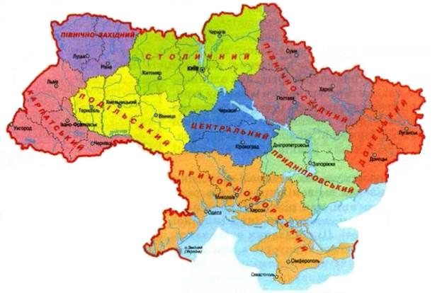

Студента (ки) _______________________________________________

Групи ___________________________

Харків-2017
Вірченко П.А. Робочий зошит для семінарсько-практичних занять з курсу «Суспільно-географічне районування України» – 3-те видання, перероблене. – Харків, 2017. - 64 с.

Робочий зошит розроблений як складова частина навчально-методичного комплексу для курсу «Суспільно-географічне районування України», як однієї з важливих дисциплін у професійній та практичній підготовці бакалаврів географії.

Рекомендовано до друку Вченою радою
факультету геології, географії, рекреації і туризму
Харківського національного університету
імені В. Н. Каразіна
(протокол № 13 від 28.08.2017 р.)

Мета навчального курсу: формувати практичні навички та закріпити знання, отримані з раніше вивчених курсів, про суспільно-географічне районування території України. Важливим завданням курсу є формування практичних навичок дослідження сучасного стану соціально-економічного розвитку суспільно-географічних районів України, визначення перспектив їх розвитку.

Навчальні компетентності студентів:
• вміти давати оцінку і знати особливості економіко-географічного та транспортно-географічного положення суспільно-географічних районів України;
• володіти знаннями щодо особливостей природно-ресурсного потенціалу суспільно-географічних районів України та проблем їх освоєння;
• аналізувати особливості демографічного розвитку суспільно-географічних районів України;
• знати закономірності розміщення і територіальної організації основних галузей господарства суспільно-географічних районів України, вміти визначати основні проблеми їх розвитку.

Робочий зошит розрахований для студентів денного та заочного відділень факультету геології, географії, рекреації і туризму, які навчаються за напрямом підготовки «Географія».

Примітка: 14 травня 2014 р. набув чинності Закон України № 1207-VII «Про забезпечення прав і свобод громадян та правовий режим на тимчасово окупованій території України».
Закон визначає, що тимчасово окупованою територією України є: сухопутна територія Автономної Республіки Крим та міста Севастополя, внутрішні води України цих територій; внутрішні морські води і територіальне море України навколо Кримського півострова, територія виключної (морської) економічної зони України вздовж узбережжя Кримського півострова та прилеглого до узбережжя континентального шельфу України, на які поширюється юрисдикція органів державної влади України відповідно до норм міжнародного права, Конституції та законів України; повітряний простір над зазначеними територіями.
Згідно з законом, тимчасово окупована територія є невід'ємною частиною території України, на яку поширюється дія Конституції та законів України.
17 березня 2015 року Верховна Рада також визнала тимчасово окупованими територіями окремі райони Донецької та Луганської областей (Постанова Верховної Ради України № 254-VIII «Про визнання окремих районів, міст, селищ і сіл Донецької та Луганської областей тимчасово окупованими територіями»).
Таким чином, при вивченні курсу «Суспільно-географічне районування України» Автономна Республіка Крим, місто державного підпорядкування Севастополь та окремі райони Донецької та Луганської областей (які знаходяться на тимчасово окупованій території) розглядаються як відповідні адміністративно-територіальні утворення України.

ЗМІСТ

Практично-семінарське заняття № 1. Тема: Економіко-географічна характеристика Північно-Західного району ........................................... | 5
Практично-семінарське заняття № 2. Економіко-географічна характеристика Центрального району.................................................... | 9
Практично-семінарське заняття № 3. Тема: Економіко-географічна характеристика Подільського району..................................................... | 14
Практично-семінарське заняття № 4 Тема: Економіко-географічна характеристика Причорноморського району.......................................... | 18
Практично-семінарське заняття № 5. Тема: Економіко-географічна характеристика Столичного району........................................................ | 23
Практично-семінарське заняття № 6. Тема: Тема: Економіко-географічна характеристика Північно-Східного району........................ | 27
Питання для підготовки до підсумкового контролю............................... | 32
Список рекомендованої літератури і електронних ресурсів................. | 33
Довідкова інформація .............................................................................. | 35

Практично-семінарське заняття № 1

Тема: Економіко-географічна характеристика (ЕГХ)
Північно-Західного району.

Оцінювання: максимум 5 балів.

Мета: скласти економіко-географічну характеристику Північно-Західного суспільно-
географічного району України.

Рекомендована література та електронні ресурси:

- Голiков А.П. Економiка України / Голiков А.П., Казакова Н.А., Шуба О.А. – К. : Знання, 2009.
- Мезенцева Н.І. Суспільно-географічне районування України / Н.І. Мезенцева. – К., 2002.
- Мезенцева Н.І. Економічна та соціальна географія України. Районна частина. Електронний підручник / автор і упорядник Мезенцева Н.І. – К., 2008.
- Нємець Л.М. Економічна і соціальна географія України : навчальний посібник / Л.М. Нємець, П.А. Вірченко, Ю.Ю. Сільченко. – Харків: ФОП Грицак С.Ю., 2014.
- Регіони України: проблеми та пріоритети соціально-економічного розвитку / [За ред. З.С. Варналія]. – К., 2005.
- Статистичний щорічник України за 2016 рік : статистичний щорічник / [За редакцією О. Г. Осауленка]. – К., 2017.

ЕГХ Північно-Західного району.

1. Загальна характеристика суспільно-географічного району
Склад __________________________________________________________________________________
Площа __________________________
Кількість населення _____________________________
З якими суспільно географічними районами межує _____________________________________________
________________________________________________________________________________________
________________________________________________________________________________________

2. ЕГП району
Позитивні риси:
________________________________________________________________________________________
________________________________________________________________________________________
________________________________________________________________________________________
________________________________________________________________________________________
________________________________________________________________________________________
________________________________________________________________________________________
________________________________________________________________________________________
Негативні риси:
________________________________________________________________________________________
________________________________________________________________________________________
________________________________________________________________________________________
________________________________________________________________________________________
________________________________________________________________________________________
________________________________________________________________________________________
________________________________________________________________________________________

3. Характеристика ресурсної бази (заповнити таблицю, основні родовища мінеральних ресурсів позначити на контурній карті):
Ресурси | Основні види / типи | Господарське значення
Рельєф | Волинська височина,  Поліська низовина. | Сприяє господарському освоєнню території, будівництва шляхів сполучення і розселенню населення.
Клімат

Води

Ґрунти

Біоресурси

Туристсько-рекреаційні ресурси

Мінеральні ресурси

4. Населення району:

 | Населення станом на 01.01.2017 (млн. осіб) | Густота населення станом на 01.01.2017  (осіб/км²) | Коефіцієнт природного приросту  (на 1000 осіб) | Рівень урбанізації станом на 01.01.2017  (%) | Міграційний приріст станом на 01.01.2017  (на 1000 осіб)
Волинська обл.
Рівненська обл.
Загалом по району

Національний склад населення: ____________________________________________________________
________________________________________________________________________________________
________________________________________________________________________________________
Найбільші міста: _________________________________________________________________________
________________________________________________________________________________________
________________________________________________________________________________________

5. Галузі спеціалізації району:
________________________________________________________________________________________
________________________________________________________________________________________
________________________________________________________________________________________
________________________________________________________________________________________
________________________________________________________________________________________

6. Основні промислові центри (позначити на контурній карті)

Галузі промисловості | Стисла характеристика та центри даної галузі промисловості
Паливна

Електроенергетика

Металургія

Машинобудування

Хімічна промисловість

Лісова промисловість

Деревообробна промисловість

Меблева промисловість

Промисловість будівельних матеріалів

Легка промисловість

Харчова промисловість

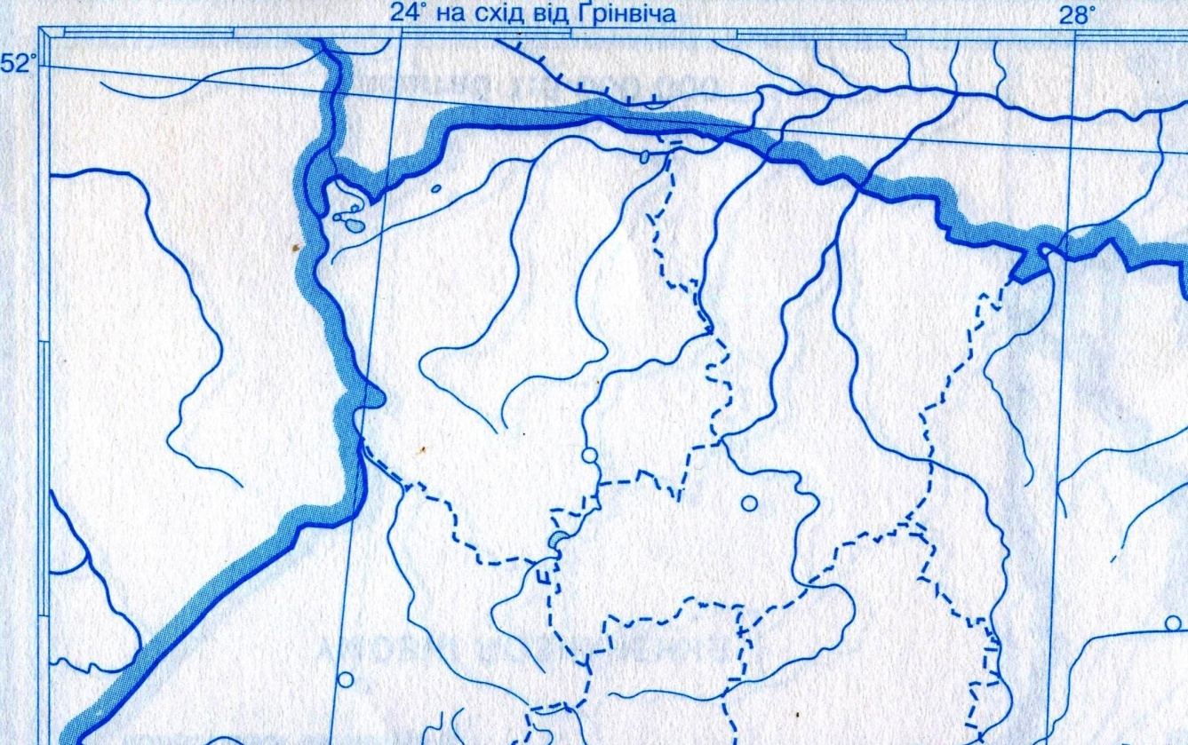
7. Спеціалізація АПК: _____________________________________________________________________
________________________________________________________________________________________________________________________________________________________________________________________________________________________________________________________________________________________________________________________________________________________________
8. Основні транспортні вузли (позначити на контурній карті):

Автомобільні: ____________________________________________________________________________
Залізничні: ______________________________________________________________________________
Аеропорти: ______________________________________________________________________________

9. Висновок про рівень економічного розвитку району:
________________________________________________________________________________________________________________________________________________________________________________________________________________________________________________________________________________________________________________________________________________________________
________________________________________________________________________________________

Практично-семінарське заняття № 2

Тема: Економіко-географічна характеристика (ЕГХ)
Центрального району.

Оцінювання: максимум 5 балів.

Мета: скласти економіко-географічну характеристику Центрального суспільно-
географічного району України.

Рекомендована література та електронні ресурси:

- Голiков А.П. Економiка України / Голiков А.П., Казакова Н.А., Шуба О.А. – К. : Знання, 2009.
- Мезенцева Н.І. Суспільно-географічне районування України / Н.І. Мезенцева. – К., 2002.
- Мезенцева Н.І. Економічна та соціальна географія України. Районна частина. Електронний підручник / автор і упорядник Мезенцева Н.І. – К., 2008.
- Нємець Л.М. Економічна і соціальна географія України : навчальний посібник / Л.М. Нємець, П.А. Вірченко, Ю.Ю. Сільченко. – Харків: ФОП Грицак С.Ю., 2014.
- Регіони України: проблеми та пріоритети соціально-економічного розвитку / [За ред. З.С. Варналія]. – К., 2005.
- Статистичний щорічник України за 2016 рік : статистичний щорічник / [За редакцією О. Г. Осауленка]. – К., 2017.

ЕГХ Центрального району.

1. Загальна характеристика суспільно-географічного району
Склад __________________________________________________________________________________
Площа __________________________
Кількість населення _____________________________
З якими суспільно географічними районами межує _____________________________________________
________________________________________________________________________________________
________________________________________________________________________________________

2. ЕГП району
Позитивні риси:
________________________________________________________________________________________
________________________________________________________________________________________
________________________________________________________________________________________
________________________________________________________________________________________
________________________________________________________________________________________
________________________________________________________________________________________
________________________________________________________________________________________

Негативні риси:
________________________________________________________________________________________
________________________________________________________________________________________
________________________________________________________________________________________
________________________________________________________________________________________
________________________________________________________________________________________
________________________________________________________________________________________
________________________________________________________________________________________

3. Характеристика ресурсної бази (заповнити таблицю, основні родовища мінеральних ресурсів позначити на контурній карті):
Ресурси | Основні види / типи | Господарське значення
Рельєф

Клімат

Води

Ґрунти

Біоресурси

Туристсько-рекреаційні ресурси

Мінеральні ресурси

4. Населення району:

 | Населення станом на 01.01.2017 (млн. осіб) | Густота населення станом на 01.01.2017  (осіб/км²) | Коефіцієнт природного приросту  (на 1000 осіб) | Рівень урбанізації станом на 01.01.2017  (%) | Міграційний приріст станом на 01.01.2017  (на 1000 осіб)
Кіровоградська обл.
Черкаська обл.
Загалом по району

Національний склад населення: ____________________________________________________________
________________________________________________________________________________________
________________________________________________________________________________________
Найбільші міста: _________________________________________________________________________
________________________________________________________________________________________________________________________________________________________________________________

5. Галузі спеціалізації району:
________________________________________________________________________________________
________________________________________________________________________________________
________________________________________________________________________________________
________________________________________________________________________________________
________________________________________________________________________________________

6. Основні промислові центри (позначити на контурній карті)

Галузі промисловості | Стисла характеристика та центри даної галузі промисловості
Паливна

Електроенергетика

Металургія

Машинобудування

Хімічна промисловість

Галузі лісовиробничого комплексу

Промисловість будівельних матеріалів

Легка промисловість

Харчова промисловість

7. Спеціалізація АПК: _____________________________________________________________________
________________________________________________________________________________________
________________________________________________________________________________________
________________________________________________________________________________________
________________________________________________________________________________________
________________________________________________________________________________________
________________________________________________________________________________________

8. Основні транспортні вузли (позначити на контурній карті):

Автомобільні: ____________________________________________________________________________
Залізничні: ______________________________________________________________________________
Річкові порти: ____________________________________________________________________________
Аеропорти: ______________________________________________________________________________

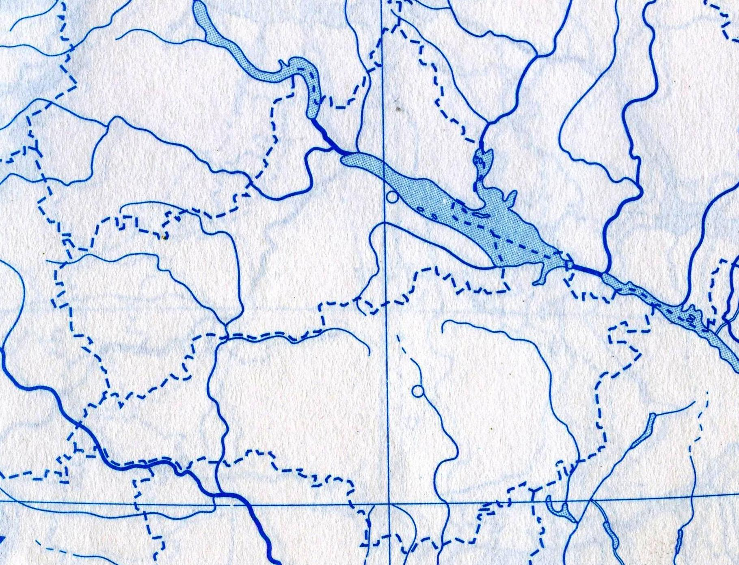

9. Висновок про економічний рівень розвитку району:
________________________________________________________________________________________________________________________________________________________________________________________________________________________________________________________________________________________________________________________________________________________________
________________________________________________________________________________________

Практично-семінарське заняття № 3

Тема: Економіко-географічна характеристика (ЕГХ)
Подільського району.

Оцінювання: максимум 5 балів.

Мета: скласти економіко-географічну характеристику Подільського суспільно-
географічного району України.

Рекомендована література та електронні ресурси:

- Голiков А.П. Економiка України / Голiков А.П., Казакова Н.А., Шуба О.А. – К. : Знання, 2009.
- Мезенцева Н.І. Суспільно-географічне районування України / Н.І. Мезенцева. – К., 2002.
- Мезенцева Н.І. Економічна та соціальна географія України. Районна частина. Електронний підручник / автор і упорядник Мезенцева Н.І. – К., 2008.
- Нємець Л.М. Економічна і соціальна географія України : навчальний посібник / Л.М. Нємець, П.А. Вірченко, Ю.Ю. Сільченко. – Харків: ФОП Грицак С.Ю., 2014.
- Регіони України: проблеми та пріоритети соціально-економічного розвитку / [За ред. З.С. Варналія]. – К., 2005.
- Статистичний щорічник України за 2016 рік : статистичний щорічник / [За редакцією О. Г. Осауленка]. – К., 2017.

ЕГХ Подільського району.

1. Загальна характеристика суспільно-географічного району
Склад __________________________________________________________________________________
Площа __________________________
Кількість населення _____________________________
З якими суспільно географічними районами межує _____________________________________________
________________________________________________________________________________________
________________________________________________________________________________________

2. ЕГП району
Позитивні риси:
________________________________________________________________________________________
________________________________________________________________________________________
________________________________________________________________________________________
________________________________________________________________________________________
________________________________________________________________________________________
________________________________________________________________________________________
________________________________________________________________________________________

Негативні риси:
________________________________________________________________________________________
________________________________________________________________________________________
________________________________________________________________________________________
________________________________________________________________________________________
________________________________________________________________________________________
________________________________________________________________________________________
________________________________________________________________________________________

3. Характеристика ресурсної бази (заповнити таблицю, основні родовища мінеральних ресурсів позначити на контурній карті):
Ресурси | Основні види / типи | Господарське значення
Рельєф

Клімат

Води

Ґрунти

Біоресурси

Туристсько-рекреаційні ресурси

Мінеральні ресурси

4. Населення району:

 | Населення станом на 01.01.2017 (млн. осіб) | Густота населення станом на 01.01.2017  (осіб/км²) | Коефіцієнт природного приросту  (на 1000 осіб) | Рівень урбанізації станом на 01.01.2017  (%) | Міграційний приріст станом на 01.01.2017  (на 1000 осіб)
Вінницька обл.
Тернопільська обл.
Хмельницька обл.
Загалом по району

Національний склад населення: ____________________________________________________________
________________________________________________________________________________________
________________________________________________________________________________________
Найбільші міста: _________________________________________________________________________
________________________________________________________________________________________
________________________________________________________________________________________

5. Галузі спеціалізації району:
________________________________________________________________________________________
________________________________________________________________________________________
________________________________________________________________________________________
________________________________________________________________________________________
________________________________________________________________________________________

6. Основні промислові центри (позначити на контурній карті)

Галузі промисловості | Стисла характеристика та центри даної галузі промисловості
Паливна

Електроенергетика

Машинобудування

Хімічна промисловість

Галузі лісовиробничого комплексу

Промисловість будівельних матеріалів

Легка промисловість

Харчова промисловість

7. Спеціалізація АПК: _____________________________________________________________________
________________________________________________________________________________________________________________________________________________________________________________________________________________________________________________________________________________________________________________________________________________________________________________________________________________________________________________________________________________________________________________________________________________

8. Основні транспортні вузли (позначити на контурній карті):

Автомобільні: ____________________________________________________________________________
Залізничні: ______________________________________________________________________________
Аеропорти: ______________________________________________________________________________

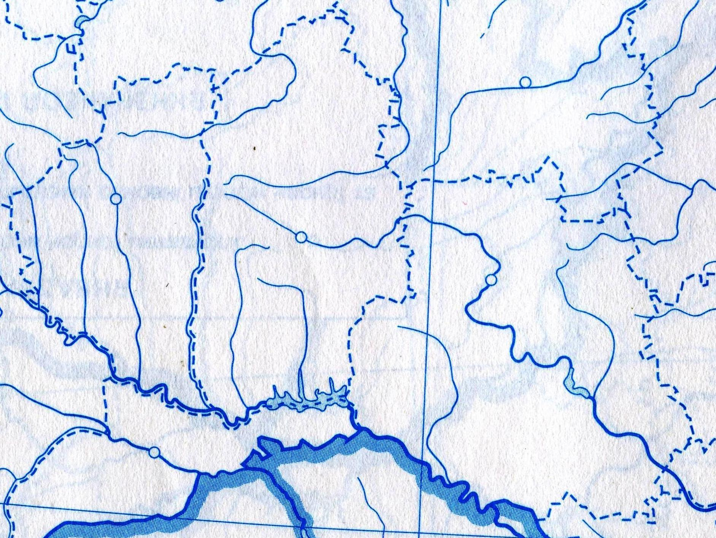

9. Висновок про рівень економічного розвитку району:
________________________________________________________________________________________________________________________________________________________________________________________________________________________________________________________________________________________________________________________________________________________________
________________________________________________________________________________________

Практично-семінарське заняття № 4

Тема: Економіко-географічна характеристика (ЕГХ)
Причорноморського району.

Оцінювання: максимум 5 балів.

Мета: скласти економіко-географічну характеристику Причорноморського суспільно-
географічного району України.

Рекомендована література та електронні ресурси:

- Голiков А.П. Економiка України / Голiков А.П., Казакова Н.А., Шуба О.А. – К. : Знання, 2009.
- Мезенцева Н.І. Суспільно-географічне районування України / Н.І. Мезенцева. – К., 2002.
- Мезенцева Н.І. Економічна та соціальна географія України. Районна частина. Електронний підручник / автор і упорядник Мезенцева Н.І. – К., 2008.
- Нємець Л.М. Економічна і соціальна географія України : навчальний посібник / Л.М. Нємець, П.А. Вірченко, Ю.Ю. Сільченко. – Харків: ФОП Грицак С.Ю., 2014.
- Регіони України: проблеми та пріоритети соціально-економічного розвитку / [За ред. З.С. Варналія]. – К., 2005.
- Статистичний щорічник України за 2016 рік : статистичний щорічник / [За редакцією О. Г. Осауленка]. – К., 2017.

ЕГХ Причорноморського району.

1. Загальна характеристика суспільно-географічного району
Склад __________________________________________________________________________________
Площа __________________________
Кількість населення _____________________________
З якими суспільно географічними районами межує _____________________________________________
________________________________________________________________________________________
________________________________________________________________________________________

2. ЕГП району
Позитивні риси:
________________________________________________________________________________________
________________________________________________________________________________________
________________________________________________________________________________________
________________________________________________________________________________________
________________________________________________________________________________________
________________________________________________________________________________________
________________________________________________________________________________________

Негативні риси:
________________________________________________________________________________________
________________________________________________________________________________________
________________________________________________________________________________________
________________________________________________________________________________________
________________________________________________________________________________________
________________________________________________________________________________________
________________________________________________________________________________________
3. Характеристика ресурсної бази (заповнити таблицю, основні родовища мінеральних ресурсів позначити на контурній карті):

Ресурси | Основні види / типи | Господарське значення
Рельєф

Клімат

Води

Ґрунти

Біоресурси

Туристсько-рекреаційні ресурси

Мінеральні ресурси

4. Населення району:

 | Населення станом на 01.01.2017 (млн. осіб) | Густота населення станом на 01.01.2017  (осіб/км²) | Коефіцієнт природного приросту  (на 1000 осіб) | Рівень урбанізації станом на 01.01.2017  (%) | Міграційний приріст станом на 01.01.2017  (на 1000 осіб)
АРК
Миколаївська обл.
Одеська обл.
Херсонська обл.
Загалом по району

Національний склад населення: ____________________________________________________________
________________________________________________________________________________________
________________________________________________________________________________________
Найбільші міські агломерації: ______________________________________________________________
________________________________________________________________________________________
Найбільші міста: _________________________________________________________________________
________________________________________________________________________________________________________________________________________________________________________________________________________________________________________________________________________
5. Галузі спеціалізації району:
________________________________________________________________________________________
________________________________________________________________________________________
________________________________________________________________________________________
________________________________________________________________________________________
________________________________________________________________________________________

6. Основні промислові центри (позначити на контурній карті)

Галузі промисловості | Стисла характеристика та центри даної галузі промисловості
Паливна

Електроенергетика

Металургія

Машинобудування

Хімічна промисловість

Галузі лісовиробничого комплексу

Промисловість будівельних матеріалів

Легка промисловість

Харчова промисловість

Рекреаційне господарство

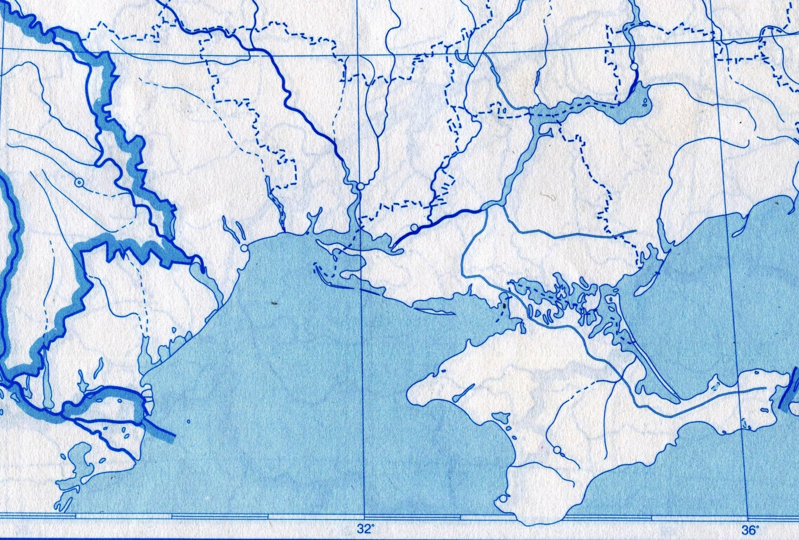

7. Спеціалізація АПК: _____________________________________________________________________
________________________________________________________________________________________________________________________________________________________________________________________________________________________________________________________________________________________________________________________________________________________________________________________________________________________________________________________________________________________________________________________________________________

8. Основні транспортні вузли (позначити на контурній карті):

Автомобільні: ____________________________________________________________________________
Залізничні: ______________________________________________________________________________
Річкові порти: ____________________________________________________________________________
Морські порти: ___________________________________________________________________________
Аеропорти: ______________________________________________________________________________

9. Висновок про рівень економічного розвитку району:
________________________________________________________________________________________________________________________________________________________________________________________________________________________________________________________________________________________________________________________________________________________________
________________________________________________________________________________________

Практично-семінарське заняття № 5
Тема: Економіко-географічна характеристика (ЕГХ)
Столичного району.

Оцінювання: максимум 5 балів.

Мета: скласти економіко-географічну характеристику Столичного суспільно-
географічного району України.
Рекомендована література та електронні ресурси:

- Голiков А.П. Економiка України / Голiков А.П., Казакова Н.А., Шуба О.А. – К. : Знання, 2009.
- Мезенцева Н.І. Суспільно-географічне районування України / Н.І. Мезенцева. – К., 2002.
- Мезенцева Н.І. Економічна та соціальна географія України. Районна частина. Електронний підручник / автор і упорядник Мезенцева Н.І. – К., 2008.
- Нємець Л.М. Економічна і соціальна географія України : навчальний посібник / Л.М. Нємець, П.А. Вірченко, Ю.Ю. Сільченко. – Харків: ФОП Грицак С.Ю., 2014.
- Регіони України: проблеми та пріоритети соціально-економічного розвитку / [За ред. З.С. Варналія]. – К., 2005.
- Статистичний щорічник України за 2016 рік : статистичний щорічник / [За редакцією О. Г. Осауленка]. – К., 2017.

ЕГХ Столичного району.

1. Загальна характеристика суспільно-географічного району
Склад __________________________________________________________________________________
Площа __________________________
Кількість населення _____________________________
З якими суспільно географічними районами межує _____________________________________________
________________________________________________________________________________________
________________________________________________________________________________________

2. ЕГП району
Позитивні риси:
________________________________________________________________________________________
________________________________________________________________________________________
________________________________________________________________________________________
________________________________________________________________________________________
________________________________________________________________________________________
________________________________________________________________________________________
________________________________________________________________________________________

Негативні риси:
________________________________________________________________________________________
________________________________________________________________________________________
________________________________________________________________________________________
________________________________________________________________________________________
________________________________________________________________________________________
________________________________________________________________________________________
________________________________________________________________________________________
3. Характеристика ресурсної бази (заповнити таблицю, основні родовища мінеральних ресурсів позначити на контурній карті):
Ресурси | Основні види / типи | Господарське значення
Рельєф

Клімат

Води

Ґрунти

Біоресурси

Туристсько-рекреаційні ресурси

Мінеральні ресурси

4. Населення району:

 | Населення станом на 01.01.2017 (млн. осіб) | Густота населення станом на 01.01.2017  (осіб/км²) | Коефіцієнт природного приросту  (на 1000 осіб) | Рівень урбанізації станом на 01.01.2017  (%) | Міграційний приріст станом на 01.01.2017  (на 1000 осіб)
Житомирська обл.
Київська обл.
Чернігівська обл.
Загалом по району
Національний склад населення: ____________________________________________________________
________________________________________________________________________________________
________________________________________________________________________________________
Найбільші міські агломерації: ______________________________________________________________
________________________________________________________________________________________
Найбільші міста: _________________________________________________________________________
________________________________________________________________________________________________________________________________________________________________________________________________________________________________________________________________________

5. Галузі спеціалізації району:
________________________________________________________________________________________
________________________________________________________________________________________
________________________________________________________________________________________
________________________________________________________________________________________

6. Основні промислові центри (позначити на контурній карті)

Галузі промисловості | Стисла характеристика та центри даної галузі промисловості
Паливна

Електроенергетика

Металургія

Машинобудування

Хімічна промисловість

Лісова промисловість

Деревообробна промисловість

Меблева промисловість

Промисловість будівельних матеріалів

Легка промисловість

Харчова промисловість

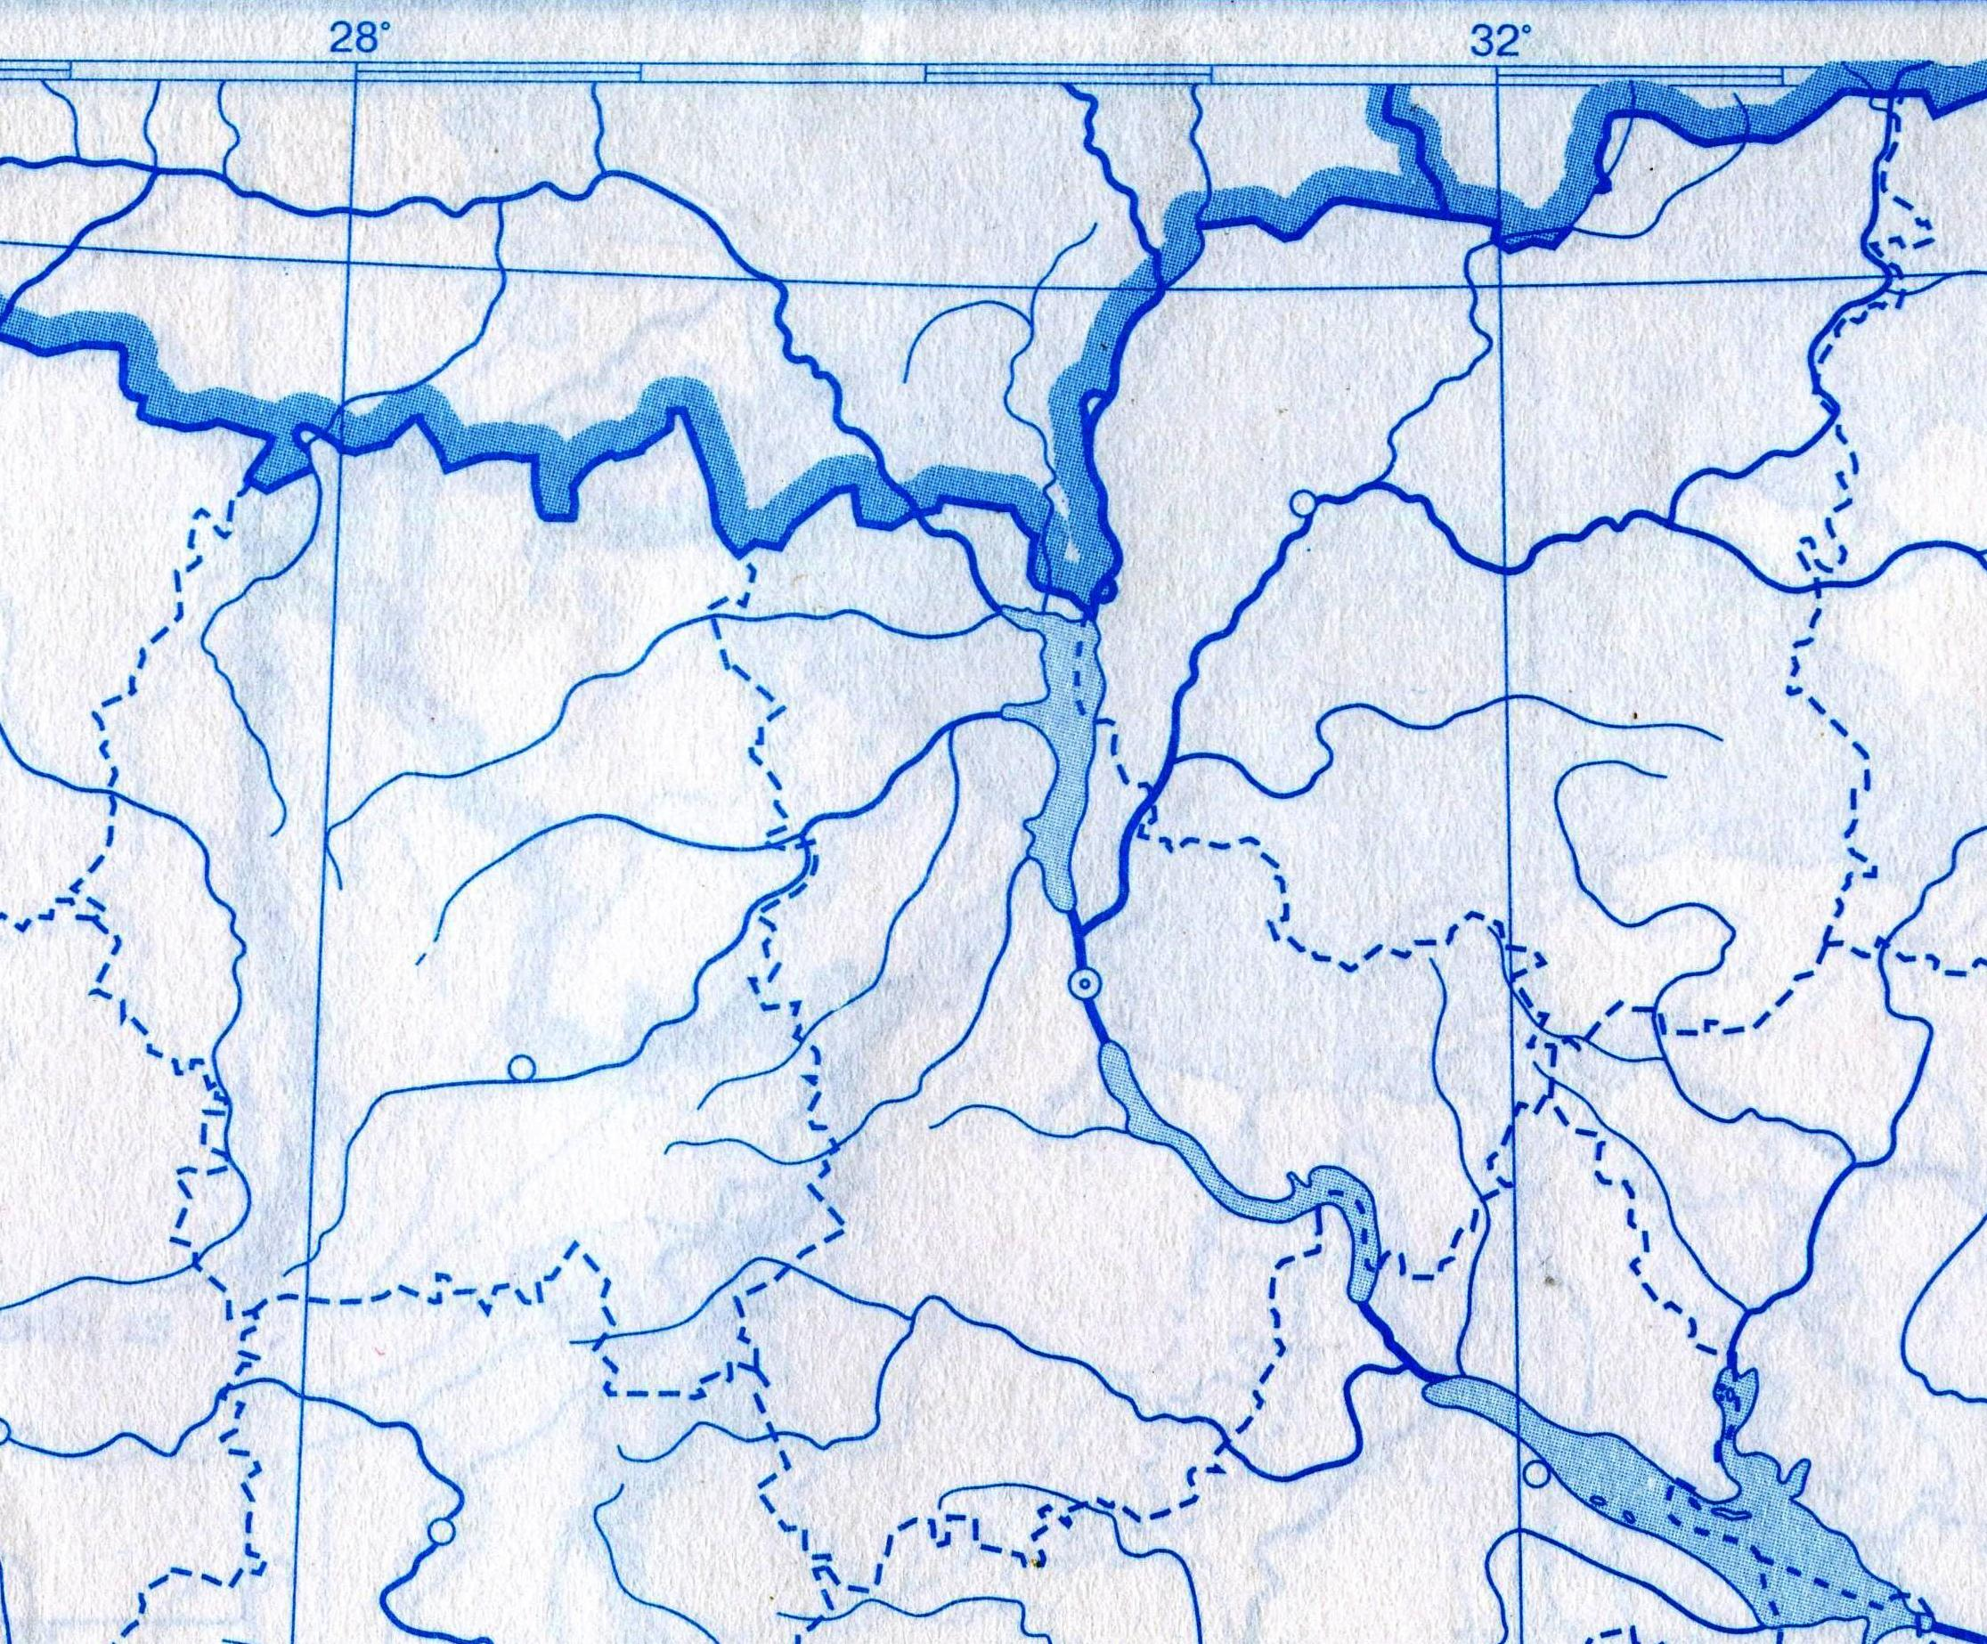

7. Спеціалізація АПК: _____________________________________________________________________
________________________________________________________________________________________________________________________________________________________________________________________________________________________________________________________________________________________________________________________________________________________________________________________________________________________________________________________________________________________________________________________________________________

8. Основні транспортні вузли (позначити на контурній карті):

Автомобільні: ____________________________________________________________________________
Залізничні: ______________________________________________________________________________
Річкові порти: ____________________________________________________________________________
Аеропорти: ______________________________________________________________________________

9. Висновок про рівень економічного розвитку району:
________________________________________________________________________________________________________________________________________________________________________________________________________________________________________________________________________________________________________________________________________________________________
________________________________________________________________________________________

Практично-семінарське заняття № 6

Тема: Економіко-географічна характеристика (ЕГХ)
Північно-Cхідного району.

Оцінювання: максимум 5 балів.

Мета: скласти економіко-географічну характеристику Північно-Cхідного суспільно-
географічного району України.

Рекомендована література та електронні ресурси:

- Голiков А.П. Економiка України / Голiков А.П., Казакова Н.А., Шуба О.А. – К. : Знання, 2009.
- Мезенцева Н.І. Суспільно-географічне районування України / Н.І. Мезенцева. – К., 2002.
- Мезенцева Н.І. Економічна та соціальна географія України. Районна частина. Електронний підручник / автор і упорядник Мезенцева Н.І. – К., 2008.
- Нємець Л.М. Економічна і соціальна географія України : навчальний посібник / Л.М. Нємець, П.А. Вірченко, Ю.Ю. Сільченко. – Харків: ФОП Грицак С.Ю., 2014.
- Регіони України: проблеми та пріоритети соціально-економічного розвитку / [За ред. З.С. Варналія]. – К., 2005.
- Статистичний щорічник України за 2014 рік : статистичний щорічник / [За редакцією О. Г. Осауленка]. – К., 2015.

ЕГХ Північно-Східного району.

1. Загальна характеристика суспільно-географічного району
Склад __________________________________________________________________________________
Площа __________________________
Кількість населення _____________________________
З якими суспільно географічними районами межує _____________________________________________
________________________________________________________________________________________
________________________________________________________________________________________

2. ЕГП району
Позитивні риси:
________________________________________________________________________________________
________________________________________________________________________________________
________________________________________________________________________________________
________________________________________________________________________________________
________________________________________________________________________________________
________________________________________________________________________________________
________________________________________________________________________________________

Негативні риси:
________________________________________________________________________________________
________________________________________________________________________________________
________________________________________________________________________________________
________________________________________________________________________________________
________________________________________________________________________________________
________________________________________________________________________________________
________________________________________________________________________________________

3. Характеристика ресурсної бази (заповнити таблицю, основні родовища мінеральних ресурсів позначити на контурній карті):
Ресурси | Основні види / типи | Господарське значення
Рельєф

Клімат

Води

Ґрунти

Біоресурси

Туристсько-рекреаційні ресурси

Мінеральні ресурси

4. Населення району:

 | Населення станом на 01.01.2016 (млн. осіб) | Густота населення станом на 01.01.2016  (осіб/км²) | Коефіцієнт природного приросту  (на 1000 осіб) | Рівень урбанізації станом на 01.01.2016  (%) | Міграційний приріст станом на 01.01.2016  (на 1000 осіб)
Полтавська обл.
Сумська обл.
Харківська обл.
Загалом по району

Національний склад населення: ____________________________________________________________
________________________________________________________________________________________
________________________________________________________________________________________
Найбільші міські агломерації: ______________________________________________________________
________________________________________________________________________________________
Найбільші міста: _________________________________________________________________________
________________________________________________________________________________________
________________________________________________________________________________________
5. Галузі спеціалізації району:
________________________________________________________________________________________
________________________________________________________________________________________
________________________________________________________________________________________
________________________________________________________________________________________
________________________________________________________________________________________

6. Основні промислові центри (позначити на контурній карті)

Галузі промисловості | Стисла характеристика та центри даної галузі промисловості
Паливна

Електроенергетика

Металургія

Машинобудування

Хімічна промисловість

Галузі лісовиробничого комплексу

Промисловість будівельних матеріалів

Легка промисловість

Харчова промисловість

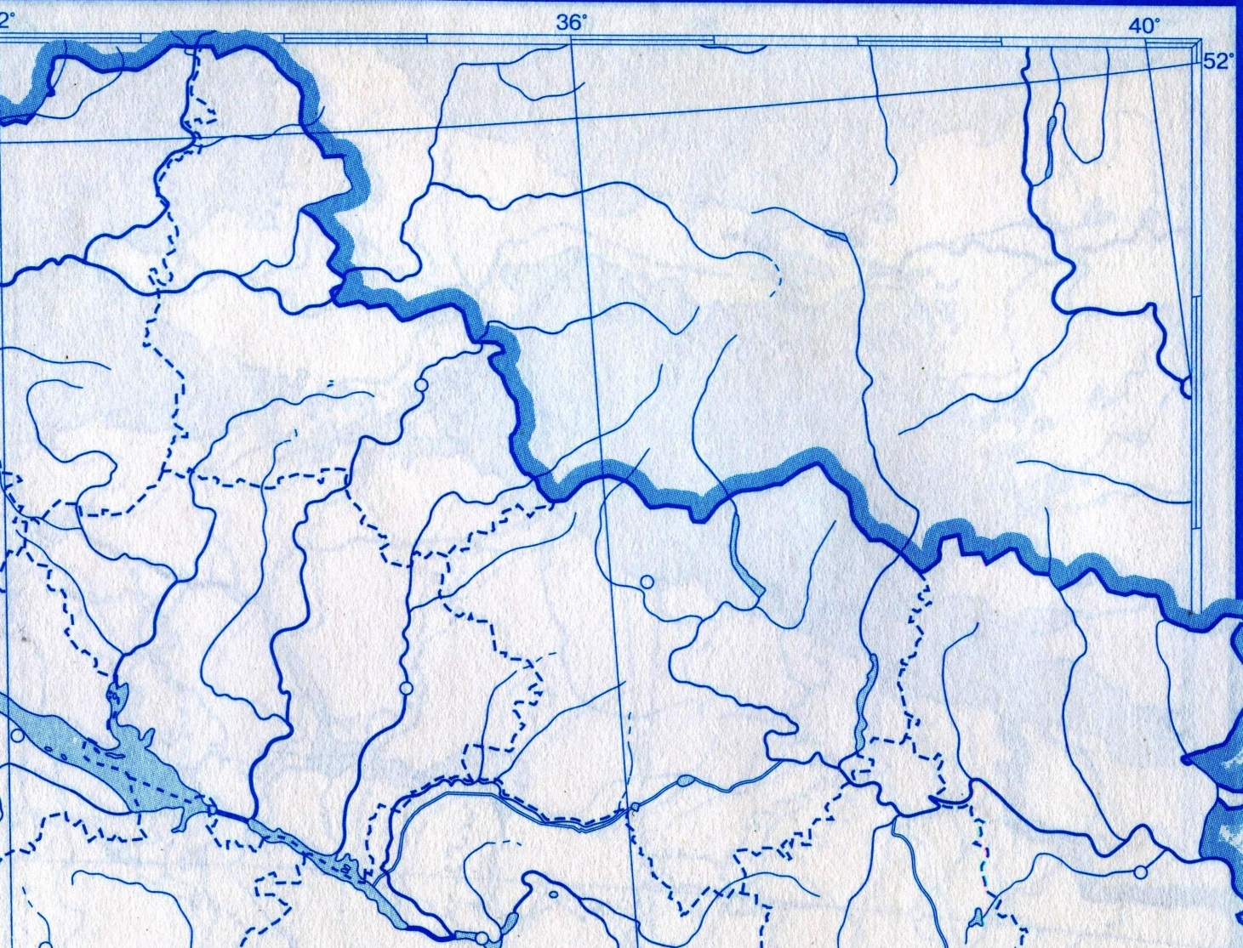

7. Спеціалізація АПК: _____________________________________________________________________
________________________________________________________________________________________________________________________________________________________________________________________________________________________________________________________________________________________________________________________________________________________________
8. Основні транспортні вузли (позначити на контурній карті):

Автомобільні: ____________________________________________________________________________
Залізничні: ______________________________________________________________________________
Річкові порти: ____________________________________________________________________________
Аеропорти: ______________________________________________________________________________

9. Висновок про рівень економічного розвитку району:
________________________________________________________________________________________________________________________________________________________________________________________________________________________________________________________________________________________________________________________________________________________________
________________________________________________________________________________________

ПИТАННЯ ДЛЯ ПІДГОТОВКИ До ПІДСУМКОВОГО КОНТРОЛЮ

1. Принципи і закономірності суспільно-географічного районування.
2. Сучасне суспільно-географічне районування України.
3. Економіко-географічне положення Північно-Західного, Подільського, Карпатського та Столичного районів.
4. Характеристика природних умов і ресурсів Північно-Західного, Подільського, Карпатського та Столичного районів.
5. Характеристика населення та сучасної демографічної ситуації Північно-Західного, Подільського, Карпатського та Столичного районів.
6. Характеристика промисловості Північно-Західного, Подільського, Карпатського та Столичного районів.
7. Характеристика АПК Північно-Західного, Подільського, Карпатського та Столичного районів.
8. Характеристика транспорту Північно-Західного, Подільського, Карпатського та Столичного районів.
9. Характеристика економічних зв’язків Північно-Західного, Подільського, Карпатського та Столичного районів.
10. Характеристика промислових вузлів Північно-Західного, Подільського, Карпатського та Столичного районів.
11. Проблеми та перспективи розвитку Північно-Західного, Подільського, Карпатського та Столичного районів.
12. Економіко-географічне положення Центрального, Причорноморського, Північно-Східного, Придніпровського та Донецького районів.
13. Оцінка природних умов і ресурсів Центрального, Причорноморського, Північно-Східного, Придніпровського та Донецького районів.
14. Характеристика населення та сучасної демографічної ситуації Центрального, Причорноморського, Північно-Східного, Придніпровського та Донецького районів.
15. Характеристика промисловості Центрального, Причорноморського, Північно-Східного, Придніпровського та Донецького районів.
16. Характеристика АПК Центрального, Причорноморського, Північно-Східного, Придніпровського та Донецького районів.
17. Характеристика транспорту Центрального, Причорноморського, Північно-Східного, Придніпровського та Донецького районів.
18. Характеристика економічних зв’язків Центрального, Причорноморського, Північно-Східного, Придніпровського та Донецького районів.
19. Характеристика промислових вузлів Центрального, Причорноморського, Північно-Східного, Придніпровського та Донецького районів.
20. Проблеми та перспективи розвитку Центрального, Причорноморського, Північно-Східного, Придніпровського та Донецького районів.

ОЦІНЮВАННЯ РЕЗУЛЬТАТІВ НАВЧАЛЬНИХ ДОСЯГНЕНЬ.

Оцінки за національною та за європейською шкалою

Сума балів за всі види навчальної діяльності протягом семестру | Оцінка ECTS | Оцінка за національною шкалою
 |  | для екзамену | для заліку
90 – 100 | А | відмінно | зараховано
80-89 | В | добре
70-79 | С
60-69 | D | задовільно
50-59 | Е
1-49 | FX | незадовільно | не зараховано

Умови допуску до іспиту:

• Виконання всіх практичних робіт;
• Виконання поточного контролю.

Список рекомендованої літератури та електронних ресурсів:

- Атлас. Фізична географія України (8 клас) [упорядник О.Я. Скуратович]. – К. Картографія, 2014.
- Атлас. Економічна і соціальна географія України (9 клас) [упорядник О.Я. Скуратович]. – К. Картографія, 2014.
- Голiков А.П. Економiка України / Голiков А.П., Казакова Н.А., Шуба О.А. – К. : Знання, 2009.
- Державна служба статистики України [Електронний ресурс]. Режим доступу: http://www.ukrstat.gov.ua/
- Економіка України. Політико-економічний журнал. Режим доступу: http://www.economukraine.com.ua/ Мезенцева Н.І. Суспільно-географічне районування України / Н.І. Мезенцева. – К., 2002.
- Економічні райони України [Електронний ресурс]. Режим доступу: https://uk.wikipedia.org/wiki/%D0%95%D0%BA%D0%BE%D0%BD%D0%BE%D0%BC%D1%96%D1%87%D0%BD%D1%96_%D1%80%D0%B0%D0%B9%D0%BE%D0%BD%D0%B8_%D0%A3%D0%BA%D1%80%D0%B0%D1%97%D0%BD%D0%B8
- Мезенцева Н.І. Економічна та соціальна географія України. Районна частина. Електронний підручник / автор і упорядник Мезенцева Н.І. – К., 2008.
- Нємець Л.М. Економічна і соціальна географія України : навчальний посібник / Л.М. Нємець, П.А. Вірченко, Ю.Ю. Сільченко. – Харків: ФОП Грицак С.Ю., 2014.
- Регіональна економіка [Електронний ресурс]. Режим доступу: http://pidruchniki.com/1763030338753/rps/regionalna_ekonomika
- Регіони України: проблеми та пріоритети соціально-економічного розвитку / [За ред. З.С. Варналія]. – К., 2005.
- Статистичний щорічник України за 2016 рік : статистичний щорічник / [За редакцією О.Г. Осауленка]. – К., 2017.
- Суспільно-географічне районування України [Електронний ресурс]. Режим доступу: http://www.geograf.com.ua/human/school-course/410-suspilno-geografichne-rajonuvannya-ukrajini

ДОВІДКОВА ІНФОРМАЦІЯ

План економіко-географічної характеристики (ЕГХ)
економічного району
1. Загальні відомості і склад території.
2. Характеристика ЕГП (економіко-географічного положення).
3. Оцінка природних умов і ресурсів.
4. Характеристика населення.
5. Загальна характеристика господарства:
а) характеристика промисловості;
б) характеристика сільського господарства (с / г);
в) характеристика транспорту;
г) характеристика галузей невиробничої сфери -
освіта, культура, торгівля.
6. Територіальні відмінності розвитку господарства.
7. Економічні зв'язки.
8. Найбільші міста і промислові вузли.
9. Проблеми та перспективи розвитку.

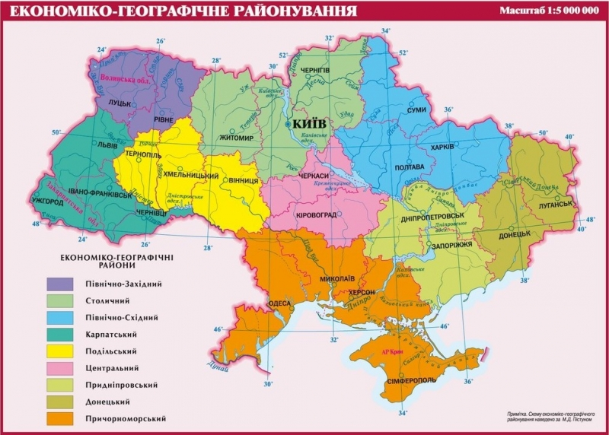

Територія економічних районів України

Економічний район | Площа району  (тис. км²) | Частка від території України (%) | Місце, яке займає район за площею
Причорноморський | 113,4 | 18,8 | 1
Столичний | 90,7 | 15,1 | 2
Північно-Східний | 84,0 | 13,9 | 3
Подільський | 60,9 | 10,1 | 4
Придніпровський | 59,1 | 9,8 | 5
Карпатський | 56,6 | 9,3 | 6
Донецький | 53,2 | 8,8 | 7
Центральний | 45,5 | 7,6 | 8
Північно-Західний | 40,3 | 6,6 | 9

Населення економічних районів
(станом на 01.01.2017 року)

Економічний район | Населення району  (млн. осіб) | Частка від населення України (%) | Місце, яке займає район за чисельністю населення
Столичний | 6,93¹ | 16,2 | 1
Донецький | 6,47 | 15,1 | 2
Карпатський | 6,09 | 14,2 | 3
Північно-Східний | 5,27 | 12,3 | 4
Придніпровський | 5,01 | 11,7 | 5
Причорноморський | 4,61² | 10,8 | 6
Подільський | 3,96 | 9,3 | 7
Центральний | 2,22 | 5,2 | 8
Північно-Західний | 2,2 | 5,2 | 9

¹ - разом з містом Києвом; ² - без урахування АРК

Перейменовані міста України
Теперішня назва міста | Попередня назва міста | Адміністративна область
Дніпро | Дніпропетровськ | Дніпропетровська
Кам'янське | Дніпродзержинськ | Дніпропетровська
Кропивницький | Кіровоград | Кіровоградська
Хрустальний | Красний Луч | Луганська
Бахмут | Артемівськ | Донецька
Кадіївка | Стаханов | Луганська
Довжанськ | Свердловськ | Луганська
Покровськ | Красноармійськ | Донецька
Чорноморськ | Ільїчівськ | Одеська
Чистякове | Торез | Донецька
Горішні Плавні | Комсомольск | Полтавська
Мирноград | Димитров | Донецька
Сорокине | Краснодон | Луганська
Вараш | Кузнецовськ | Рівненська
Покров | Орджонікідзе | Дніпропетровська
Подільськ | Котовськ | Одеська
Торецьк | Дзержинськ | Донецька
Голубівка | Кіровськ | Луганська
Хрестівка | Кіровське | Донецька
Олешки | Цюрупинськ | Херсонська
Лиман | Красний Лиман | Донецька
Вознесенівка | Червонопартизанськ | Луганська
Бунге | Юнокомунарівськ | Донецька
Петрово-Красносілля | Петровське | Луганська
Боково-Хрустальне | Вахрушеве | Луганська
Кальміуське | Комсомольське | Донецька
Сновськ | Щорс | Чернігівська
Ірміно | Теплогірськ | Луганська
Заводське | Червонозаводське | Полтавська
Кипуче | Артеміськ | Луганська
Благовіщенське | Ульяновка | Кіровоградська
Залізне | Артемове | Донецька

Основні відомості про Північно-Західний район

Географічне положення. Район займає території Волинської та Рівненської областей, розташованих на північному заході України; межує зі Столичним, Подільським, Карпатським районами України, а також з Республікою Білорусь і Польською Республікою.
Природні умови своєрідні. Велика частина району знаходиться в зоні мішаних лісів, південна - у лісостеповій зоні. При цьому значна частина розташована на Поліській низовині, решта - на Волинській височині.
Природні ресурси вивчені слабко. Паливні ресурси представлені кам'яним вугіллям (частково Львівсько-Волинський басейн), торфом (Полісся). Більш багаті нерудні ресурси. Особливо поширені будівельні матеріали: граніт, базальт, гнейс, вапняк, крейда, глини. У Рівненській області є бурштин і каолін. Полісся багате мінеральними водами. У районі знаходяться найбагатші лісові ресурси. Виявлені мідні руди у Волинській області.
На клімат району впливають арктичні і атлантичні повітряні маси. За рік в середньому випадає 600 ... 700 мм опадів, але і це призводить до заболочування, оскільки кількість опадів переважає над випаровуванням. Температура влітку +18 ... +19 ° С, взимку - 5 ° С.
Ґрунти характеризуються переважанням дерново-підзолистих ґрунтів Полісся, на півдні - сірі, світло-сірі і темно-сірі опідзолені ґрунти.
Рослинний світ характеризується широколистяними лісами, в яких росте близько 120 деревних і чагарникових порід, зокрема сосна, дуб, ялина, бук, ясен, граб, липа, клен. На півдні переважає лісостепова трав'яниста рослинність.
Водні ресурси становить безліч озер (Світязь, Пулемецьке, Шацьке, Стохід, Турське, Горіхове, Лука, Біле, Небель, Голянське, Люб'язь і т.д.), річок (Прип'ять, Горинь, Случ, Стир, Тур'я, Західний Буг та ін .).
У районі знаходиться частина Волино-Подільського артезіанського басейну.
Населення та трудові ресурси.
Полісся заселялося ще за часів Київської Русі. Район має найменшу кількість населення з усіх економічних районів України. Щільність його становить 54,6 осіб на на 1 км² (* щільність населення по всіх економічних районах наведена станом на 01.01.2017 року), найбільш заселена південна частина. Рівень урбанізації становить 49,6% (* рівень урбанізації по всіх економічних районах наведено станом на 01.01.2017 року). Великі міста: Рівне (248 тис. осіб), Луцьк (217 тис. осіб), Ковель (69 тис. осіб), Нововолинськ (53 тис. осіб), Варош (42 тис. осіб), Дубно (38 тис. осіб), (* чисельність населення найбільших міст за всіма економічними районам наведена станом на 01.01.2017 року).
Територію населяють українці, росіяни, білоруси, євреї, поляки, литовці та ін.
Трудові ресурси в основному зайняті в сільському господарстві, лісовому господарстві, легкій промисловості.
Господарство.
Промисловість і сільське господарство.
У розвитку району переважають галузі АПК та легкої промисловості. Основою АПК є сільське господарство і переробні галузі харчової та легкої промисловості. У землеробстві вирощують жито, льон, хміль, картоплю, озиму пшеницю, цукрові буряки. Значні площі зайняті під пасовищами і сіножатями, садами і ягідниками. У тваринництві провідною галуззю є скотарство: в Поліссі - молочно-м'ясне, в лісостепових районах – м’ясо-молочне. Розвинені свинарство, вівчарство, птахівництво (особливо вирощування качок і гусей), а також бджільництво, рибництво, кролівництво. При цьому харчова промисловість працює на власній сировині. Розвиваються цукрова і спиртова промисловість (Корець, Мізоч, Острог, Іваничі, Володимир-Волинський), плодоовочева (Любомль, Клевань, Дубровиця, Володимир-Волинський) м'ясна (Луцьк, Ковель, Рівне), маслосироробна, борошномельна і хлібопекарська.
Легка промисловість використовує також місцеву сировину для розвитку лляної, шкіряно-взуттєвої, швейної промисловості.
Високий рівень розвитку лісової і деревообробної промисловості. Працюють деревообробні комбінати і меблеві фабрики у Ковелі, Луцьку, Рівному, Сарнах. У Костополі знаходиться найбільший в країні комбінат з виробництва житлових будиночків.
Машинобудівні підприємства району спеціалізуються на виробництві сільськогосподарських машин (Ковель, Рівне), приладів (Луцьк, Рівне), устаткування для залізничного транспорту (Ковель), автобусів (Луцьк), будівельних інструментів (Костопіль), обладнання для тваринництва та кормовиробництва (Квасилів, Рожище) .
Хімічна промисловість випускає добрива (Рівне), товари побутової хімії і пластмасові вироби.
Для задоволення потреб району на Здолбунівському комбінаті виробляють цемент і шифер, а в Рівненській області обробляють граніт і базальт. Розвивається скляна і фарфоро-фаянсова промисловість в Костополі та Рокитному.
Основну частину електроенергії виробляє Рівненська АЕС. Паливна промисловість спеціалізується на видобутку вугілля і торфу.
Транспорт.
Розвиток транспортної мережі не задовольняє потреб району. Основну частку перевезень беруть на себе залізничний, автомобільний і річковий транспорт. Великими залізничними вузлами є Ковель, Здолбунів, Сарни, Рівне. Річкове судноплавство розвивається по річках Прип'ять, Стир, Горинь.
Міжрайонні економічні зв'язки.
Рівень цих зв'язків відіграє велику роль у становленні і розвитку економіки. Північно-Західний район вивозить сільськогосподарські машини, прилади, підшипники, автобуси, будівельні матеріали, бурштин, хімічні добрива, лісоматеріали, паркет, тару, лляні тканини, стандартні дерев'яні житлові будиночки.
З інших районів завозять обладнання та машини, вантажні та легкові автомобілі, метал, виноград, кавуни, вина і т.д.
Проблеми розвитку району:
• радіоактивне забруднення внаслідок катастрофи на Чорнобильській АЕС (особливо на півночі і північному сході району);
• слабке зміцнення карстових порід, на яких побудована Рівненська АЕС;
• переосушення земель Полісся в результаті меліорації;
• слабкий розвиток транспортної мережі (особливо північних районів);
• соціально-економічні проблеми (безробіття, невисокий природний приріст населення, недостатня ефективність заходів щодо захисту здоров'я матері та дитини тощо);
• низькі темпи економічного зростання господарства району.

Основні відомості про Подільський район

Географічне положення. Район займає території Вінницької, Хмельницької та Тернопільської областей, які розташовані в правобережній частині України; межує з Карпатським, Північно-Західним, Столичним, Центральним та Причорноморським районами України, а також з Республікою Молдова.
Природні умови сприятливі для ведення господарства. Територія знаходиться у лісостеповій природно-географічній зоні. За характером рельєфу це горбисто-рівнинні простори Придніпровської та Подільської височин.
Природні ресурси вивчені недостатньо. Паливні ресурси представлені торфом (північна частина району), незначними запасами горючих сланців (Придністров'я) і бурого вугілля (у всіх областях району). Більш багаті нерудні ресурси. Особливо значні запаси гранітів і гнейсів (уздовж річок Случ і Південний Буг), мармуру (Кам'янець-Подільський район Хмельницької області), вапняку (Хмельницька область), крейди (центральна і північна частина Тернопільської області), пісковику (Вінницька та Тернопільська області), гіпсу (уздовж р. Дністер), мергелю та каоліну, цегельно-черепичних і гончарних глин (у всіх областях району).
На клімат впливають арктичні і атлантичні повітряні маси. Середня температура зими -5° С, літа + 20° С; опадів випадає 500 ... 600 мм на рік. Континентальність клімату - характерна особливість району.
Багаті ґрунтові ресурси представлені типовими, звичайними і опідзоленими чорноземами і сірими лісовими ґрунтами.
Рослинний світ відповідає природно-географічній зоні, в якій знаходиться район. Широко поширена різнотравно-типчаково-ковилова трав'яна рослинність і тільки 9-11 % деревної.
Водні ресурси складають води річок (Дністер, Південний Буг, Збруч, Русава, Стрипа, Калюс, Ушиця, Студениця, Бужок та ін.), водосховищ (Дністровське), озер (Нетішенське, Козова), підземні води (Дніпровсько-Подільський басейн).
Населення та трудові ресурси.
Населення розміщується досить рівномірно. Середня його щільність 65,0 осіб на 1 км² (нижче середнього показника по країні). Це один з найменш урбанізованих районів, сільське населення становить 50,2 %. Великі міста: Вінниця (373 тис. осіб), Хмельницький (269 тис. осіб), Тернопіль (218 тис. осіб), Кам'янець-Подільський (101 тис. осіб), Шепетівка (43 тис. осіб), Жмеринка (35 тис. осіб) та ін. У національному складі переважають українці, росіяни, євреї.
Основна частина населення працює у сільськогосподарському виробництві, однак виникають серйозні проблеми - люди не хочуть виконувати важку роботу в цукрово-буряковому комплексі.

Господарство.
Промисловість і сільське господарство. Фундаментом розвитку господарства району є потужний АПК, який базується на інтенсивному багатогалузевому сільському господарстві.
У землеробстві основні площі зайняті озимою пшеницею, кукурудзою, зернобобовими, цукровим буряком. Розвиваються картоплярство, овочівництво, садівництво, вирощують соняшник, тютюн, кормові культури.
У тваринництві переважає м'ясо-молочне скотарство, а також свинарство, птахівництво, вівчарство, рибництво і бджільництво.
Харчова промисловість переробляє продукцію сільського господарства і є багатогалузевою розвиненою промисловістю. Провідну роль відіграє цукрова промисловість. Найбільшими підприємствами є Кременецький, Городоцький, Теофіпольський цукрові заводи і Шепетівський цукрорафінадний завод. На відходах цукрової промисловості розвивається спиртова промисловість, крім цього вона використовує зерно і картоплю. У галузі також випускають вітаміни і кормові дріжджі. Підприємства м'ясної промисловості розміщуються в обласних центрах, а також у Козятині, Кам'янець-Подільському, Шепетівці, Барі. Маслосироробна промисловість розміщена досить рівномірно. Крупним є Городоцький молочно-консервний завод (Хмельницька область). На своїй сировинній базі розвивається плодоовочева промисловість. Великі підприємства розміщені у Вінниці, Кам'янець-Подільському, Тульчині, Заліщиках.
Машинобудівні підприємства району виробляють технологічне обладнання для харчової промисловості і торгівлі, інструменти, сільськогосподарські машини, електротехнічні прилади.
Хімічна промисловість виробляє мінеральні добрива (Вінниця), товари побутової хімії, оліфу, штучну шкіру, сірчану кислоту. Лісохімічні підприємства випускають каніфоль, скипидар, ефірну олію.
Досить розвиненою в районі є легка промисловість. У Вінниці працює ПО «Текстерно», в Дунаївцях та Славуті - суконні фабрики, у Хмільнику і Кам'янець-Подільському - прядильно-ткацькі фабрики, в Шепетівці та Хмельницькому - трикотажні виробництва, в Почаєві, Теребовлі, Тульчині - взуттєві і шкіряно-галантерейні підприємства, у Жмеринці - хутряна фабрика, в Кременці - виробництво вати, у Могилеві-Подільському - виробництво нетканих матеріалів.
Лісова промисловість представлена ​​меблевою (Шепетівка, Кременець, Вінниця, Хмельницький), целюлозно-паперовою (Славута, Полонне, Понінка), виробництвом тари (Вінниця) і контейнерів (Погребище).
Високого рівня розвитку досягла будівельна індустрія, яка ґрунтується на власній сировинній базі. Підприємства району виробляють цемент (Кам'янець-Подільський), щебінь (Ладижин, Шепетівка, Гнівань), стінові блоки (Збаразький, Кам'янець-Подільський, Могилів-Подільський, Крижопільський райони), крейду (Кременець), вогнетриви (Шепетівський і Полонський райони), каолін (Глухівський і Турбівський заводи), будівельне скло, фаянс і кераміку (Славута і Бережани), фарфор (Полонне). У районі також добувають і обробляють граніт (Жежелівське родовище).
Поділля славиться народними промислами - ткацтвом, плетінням, вишиванням, килимарство, гончарним промислом.
Енергетика представлена ​​Хмельницькою АЕС та Ладижинською ДРЕС.
Транспорт.
У транспортній мережі провідну роль відіграють залізничний і автомобільний транспорт. Найбільшими залізничними вузлами є Жмеринка, Козятин, Шепетівка, Вапнярка. Найважливіші залізничні магістралі: Тернопіль - Чернівці, Шепетівка - Кам'янець-Подільський, Козятин - Здолбунів, Київ - Вінниця - Могилів-Подільський. Велика роль автомагістралей Кременець - Тернопіль - Заліщики, Вінниця - Могилів-Подільський, Київ - Вінниця - Хмельницький - Тернопіль. Аеропорт у Вінниці має статус міжнародного.
Міжрайонні економічні зв'язки.
З Подільського району вивозять цукор, овочі, фрукти, інструменти, підшипники, мінеральні добрива, продукцію лісохімічних підприємств, тканини, будівельні матеріали, бурякозбиральні комбайни, технологічне обладнання. Ввозять – вугілля, метали, лісоматеріали, вантажні та легкові автомобілі, автобуси, синтетичне і штучне волокно, машини і устаткування, прилади, сільськогосподарські машини.
Проблеми розвитку району:
• низький рівень промислового розвитку;
• відтік населення з районів бурякового виробництва через важку фізичну працю;
• зростає рівень безробіття (особливо у Вінницькій області);
• значна ерозія ґрунтів в межах Подільської і Придніпровської височин.

Основні відомості про Карпатський район

Географічне положення. Район займає території Львівської, Івано-Франківської, Чернівецької та Закарпатської областей, розташованих на заході України; межує з Північно-Західним і Подільським районами України, а також з Польщею, Словаччиною, Угорщиною, Румунією, Молдовою.
Природні умови дуже своєрідні. Територія району входить до лісостепової природно-географічної зони і в зону Українських Карпат. За характером рельєфу це рівнинні (Закарпатська низовина), горбисто-рівнинні (відроги Подільської височини) і гірські (Українські Карпати) ландшафти.
Район має багаті і різноманітні природні ресурси. З паливних запасів слід відзначити нафту і газ (Карпатська нафтогазоносна провінція з великими родовищами: Битківське, Долинське, Орів-Уличнянське, Опарське, Угерське, Рудківське, Більче-Волицьке та ін.), кам'яне вугілля (Львівсько-Волинський басейн), торф (Львівська область), буре вугілля (Закарпаття, Придністров'я, Прикарпаття), горючі сланці (Прикарпаття).
У районі добувають поліметалічні руди (Берегівське і Беганьське родовища), ртутні руди, золото, алюмінієву сировину (Закарпаття). Тут знайдені найбільші в Європі запаси сірки (Роздільське, Немирівське, Жидачівське, Тлумацьке родовища), калійної солі (Калуш-Голинське і Стебниківське родовища), кам'яної солі (Солотвинське, Тереблянське родовища), барит (Закарпаття), озокерит (Бориславське, Трускавецьке родовища), білий, сірий, рожевий, червоний і блідо-зелений мармур (Закарпаття).
Карпатський район дуже багатий мінеральними водами: «Нафтуся» (Трускавець), «Нарзан» (Ужгород, Шаян), «Єсентуки» (Драгово, Кваси), «Боржомі» (Поляна, Свалява), сірководневими (Великий Любінь, Немирів, Шкло), натрієвими (Моршин, Трускавець). Також, в районі знаходяться джерела термальних вод - Берегово, Косино, Велятино (Закарпаття).
Знайдені дорогоцінні й напівкоштовні камені: берил, аметист, бурштин, яшма, гірський кришталь (Закарпаття). У перспективі збираються виробляти опал, топаз, гранат, онікс.
На клімат впливають атлантичні і арктичні повітряні маси, а також особливості висотної поясності Українських Карпат. При цьому в кожній місцевості свої кліматичні особливості.
В районі знаходяться найбільші в країні запаси лісових і водних ресурсів.
Карпатський район - один з найбільш водозабезпечених районів України. На його території знаходяться такі річки як Тиса, Дністер, Боржава, Латориця, Серет, Стрий, Західний Буг, Уж, Прут, Черемош, Тересва та ін., А також красиві гірські озера - Синевир і Бребенескул.
Ґрунтові ресурси дуже різноманітні: сірі, дерново-підзолисті, чорноземовидні, алювіальні, лугові, бурі лісові, гірничо-лугові ґрунти.
Рослинний світ відрізняється наявністю цінних деревних порід: бук, дуб, ялина, ясен, граб, липа, клен, в'яз, тис, ялиця та ін.; багато чагарникових: ліщина, крушина, бузина, жимолость, горобина, ялівець, рододендрон та ін. Рівнинні території покриті різноманітною трав'янистою рослинністю.
Населення та трудові ресурси.
Територія району освоювалася дуже давно. Район має високу середню щільність населення - 107,6 осіб на 1 км², проте розміщено воно нерівномірно. Густо заселене Передкарпаття. Рівень урбанізації теж неоднаковий: Львівська область - 60,4 %, Івано-Франківська - 43,1 %, Чернівецька - 42,3 %, Закарпатська область - 36,8 %, тобто в середньому по району - 45,6 %. Таким чином, в районі переважає сільське населення (крім Львівської області), а от у Чернівецькій області кількість населення - 910 тис. осіб. Природний приріст населення вище середнього по Україні.
Великими містами є Львів (728 тис. осіб), Чернівці (266 тис. осіб), Івано-Франківськ (231 тис. осіб), Ужгород (115 тис. осіб), Мукачеве (86 тис. осіб), Дрогобич (76 тис. осіб), Червоноград (67 тис. осіб), Калуш (67 тис. осіб), Коломия (61 тис. осіб), Стрий (59 тис. осіб) та ін.
У національному складі переважають українці (етнічні групи: гуцули, бойки, лемки), росіяни, румуни, словаки, угорці, чехи, євреї.
У районі близько 2,5 млн. осіб працездатного населення.
Господарство.
Промисловість і сільське господарство.
Головну роль у господарстві району відіграє промисловість. Переважаючою галуззю слід назвати не металомістке трудомістке машинобудування, яке орієнтується на висококваліфіковані кадри. Такі підприємства знаходяться в основному у Львові та навколо нього. Провідними галузями є автомобільна (виробництво автобусів, автомобільних кранів), приладобудівна, електротехнічна, радіотехнічна галузі, виробництво верстатів і сільськогосподарських машин.
Високо розвинена в районі паливна промисловість: газова, нафтова, вугільна, торф'яна. Нафту почали добувати тут ще у ХVІІІ ст. Найбільш значними родовищами можна назвати Битківське, Долинське, Північно-Долинське, Орів-Улічнянское, Бориславське, Стинавське, Спаське. Газ добувають на Дашавському, Рудківському, Угерському, Більче-Волицькому, Опарськом, Косівському, Надвірнянському родовищах. У районі працює кілька вугільних шахт Львівсько-Волинського кам'яновугільного басейну. У меншій кількості видобувають буре вугілля та торф. Великими електростанціями району є Бурштинська та Добротвірська ДРЕС.
Район має найбільш значний в країні лісопромисловий комплекс, який включає всі галузі лісової промисловості. Найрозвиненішою є деревообробна. Вона займається виробництвом меблів, фанери, тари, будівельних деталей. Великими центрами можна назвати Ужгород, Чернівці, Мукачеве, Львів, Івано-Франківськ, Берегово, Сваляву, Дрогобич, Стрий. Центрами лісохімії вважаються Свалява, Перечин, Вигода, Великий Бичків. Картон і папір виробляють в Жидачеві, Рахові, Львові, Коломиї. Будівельна індустрія працює на власній сировині. Тут виробляють будівельну кераміку, фаянс, скло (Берегово, Жовква, Самбір, Стрий, Борислав, Львів), а також цемент, гіпс, покрівельні та стінові матеріали.
Легка промисловість випускає тканини, трикотаж, швейні та хутряні вироби, взуття (у Коломиї, Мукачеве, Хусті, Тисмениці, Стрию). Тут широко розвинені народні промисли: гончарство, килимарство, вишивання, виробництво виробів з дерева і лози (Косів, Іза).
На розвиток АПК впливають природні умови. У лісостеповій зоні займаються м'ясо-молочним скотарством і свинарством, вирощують зерно, льон, цукровий буряк. У гірських районах переважають вівчарство, молочно-м'ясне скотарство, льонарство і картоплярство.
У Закарпатті займаються садівництвом, тютюнництвом, виноградарством, молочно-м'ясним скотарством і вівчарством. Продукцію цих сільськогосподарських виробництв переробляють галузі харчової промисловості: м'ясна, цукрова, молочна, борошномельна, кондитерська, виноробна, плодоовочева, хлібопекарська, маслосироробна.
Транспорт.
Район відомий щільною мережею залізничних і автомобільних доріг. Тут знаходяться кращі автодороги з твердим покриттям. Транспортними вузлами є Львів, Чернівці, Івано-Франківськ, Ужгород, Дрогобич, Чоп, Самбір, Стрий, Коломия. Аеропорти у Львові, Івано-Франківські та Ужгороді мають статус міжнародних. Інтенсивно розвивається трубопровідний транспорт, що отримав державне визнання.
Міжрайонні економічні зв'язки.
Багатогалузеве господарство дозволяє району вивозити різноманітні види продукції: обладнання - для газової і нафтової промисловості, технологічне обладнання для легкої промисловості, автобуси, автокрани, інструменти, телевізори, конвеєрні лінії, прилади, хутряні вироби, вина, калійні добрива, сірку, ліс, меблі, фруктові та овочеві консерви і т.д. У свою чергу в район завозять метал, комплектуючі деталі, бавовняні і шовкові тканини, сільськогосподарські машини, технологічне обладнання для харчової промисловості, рослинне масло і т.д.
Проблеми розвитку району:
• низький рівень розвитку промисловості (за винятком Львівської області);
• соціальні та економічні проблеми малих міст;
• слабкий розвиток Закарпатської вільної економічної зони;
• складна екологічна ситуація Передкарпаття внаслідок великої концентрації хімічних підприємств і військової техніки;
• розвиток курортного господарства територіально збігається з промисловими розробками, а це погіршує екологічне становище і обмежує можливості розвитку цих виробництв.

Основні відомості про Столичний район

Географічне положення. Район займає території Київської, Чернігівської та Житомирської областей, які розташовані на півночі України; межує з Північно-Західним, Подільським, Центральним, Північно-Східним районами України, а також з Республікою Білорусь і Російською Федерацією.
Район відрізняється вигідними природними умовами. Територія входить в зону змішаних широколистяних лісів і лісостеп. За характером рельєфу це низинні (Поліська і Придніпровська низовини) і горбисто-рівнинні (Словечансько-Овруцький кряж, Придніпровська височина) простори. Перші займають північні, центральні і східні території, другі - західні і південно-західні.
Район володіє певними природними ресурсами. Особливо виділяються нерудні корисні копалини: червоні і сірі граніти, чорні і сірі лабрадорити (Житомирська область), гнейси (долини річок Рось, Ірпінь, Тетерів), крейда (правий берег р. Десна), будівельні піски (північні території району), пірофіліт (Житомирська область), фосфорити (Чернігівська область). Знайдено запаси мергелю, вогнетривких, цегельних і черепичних глин. Район має лікувальні грязі та мінеральні води (Київська область - Миронівський, Білоцерківський і Броварський райони; Житомирська область - Новоград-Волинський р-н). В останнє десятиліття відкриті значні запаси бурштину. З паливних ресурсів є великі запаси торфу (Чернігівська і Житомирська області), трохи бурого вугілля (Житомирська область) і нафти (Леляківське і Гнідинцівське родовища). Значні запаси уранових руд (Київська область), титанових руд (долина р. Ірша Житомирської області).
На клімат району впливають арктичні, атлантичні і континентальні помірних широт повітряні маси. У середньому за рік випадає 550 ... 700 мм опадів, температура влітку + 19° С, взимку -7° С. Помірно тепле літо і помірно холодна зима сприяють господарській діяльності, що зумовлює високий ступінь освоєння території району.
Водні ресурси складаються з вод річок (Дніпро, Тетерів, Ірпінь, Десна, Прип'ять, Рось) і водосховищ (Київське, Канівське).
Ґрунти представлені дерново-підзолистими, сірими і світло-сірими опідзоленими, типовими і опідзоленими чорноземами.
Рослинний світ характеризується деревною рослинністю - змішаними широколистяними лісами і різнотравним лісостепом. У лісах переважають сосна, дуб, бук європейський, клен, береза, ясен, тополя і т.д., а в різнотравному лісостепу - природні сіножаті, пасовища, природні луки.
Населення та трудові ресурси.
Заселення району почалося з виникнення Київської Русі. Середня щільність населення - 76,4 осіб на 1 км² (з урахуванням м. Києва). Розміщення його нерівномірне: найгустіше заселена Київська область, найменше – Чернігівська (32,6 осіб на 1 км²). Найвищий рівень урбанізації в Чернігівській області - 63,5 %, у Київській - 61,6 % (без урахування м Києва), а в Житомирській - 58,4 % (середній рівень по району - 61,2 %). Великі міста: Київ (2,9 млн. осіб), Чернігів (294 тис. осіб), Житомир (268 тис. осіб), Біла Церква (210 тис. осіб), Бровари (101 тис. осіб), Бердичів (77 тис . осіб), Ніжин (72 тис. осіб), Коростень (65 тис. осіб),), Бориспіль (61 тис. осіб), Прилуки (57 тис. осіб), Новоград-Волинський (56 тис. осіб), Славутич (47 тис. осіб), Ірпінь (47 тис. осіб) та ін.
У районі проживають представники багатьох національностей, але переважають українці; є росіяни, білоруси, євреї.
Трудові ресурси відрізняються високою кваліфікацією; в основному це наукові, науково-дослідні, інженерні кадри.
Господарство.
Промисловість і сільське господарство. Господарство району являє собою багатогалузеву структуру. Основними галузями промисловості є машинобудівна, хімічна, легка і харчова. Машинобудівна промисловість випускає дорожньо-будівельні, транспортні і сільськогосподарські машини, трактори, технологічне обладнання для харчової та хімічної промисловості. Особливо виділяється точне і не металомістке машинобудування.
Основним напрямком хімічної промисловості є виробництво штучного і синтетичного волокна, пластичних мас, гумоасбестових виробів, азотних добрив, кормових антибіотиків, лаків і фарб.
Легка промисловість працює на хімічній і на місцевій сировині. Основне значення має текстильна промисловість: шовкова (Дарницький комбінат), вовняна (Чернігів, Біла Церква, Богуслав, Березань), лляна (Житомирський комбінат). Шкіряно-взуттєва промисловість являє собою комплекс, який включає шкіряні заводи (Васильків, Бердичів, Київ), взуттєві фабрики (Київ, Чернігів, Прилуки, Біла Церква), шкіряно-галантерейне виробництво (Київ, Чернігів). У районі розвинене швейне, трикотажне та шкарпетково-панчішне виробництво, а також є мережа фабрик художніх промислів (Богуслав, Чернігів, Ніжин, Прилуки, Переяслав-Хмельницький та ін.).
Розвинений в районі лісопромисловий комплекс: лісозаготівля, лісопиляння, фанерне, меблеве, паперове і лісохімічне виробництва. Меблева промисловість зосереджена в Києві, Житомирі Чернігові, Білій Церкві, Фастові, Прилуках, Коростені. Паперові фабрики працюють в Обухові Київської області, Корюківці Чернігівської області, Малині Житомирської області. Лісохімічні підприємства виробляють скипидар, хвойно-ефірне масло, дьоготь (Тетерів і Клавдієво-Тарасове Київської області).
Електроенергетика представлена ​​Трипільською ДРЕС, Київськими ГЕС і ГАЕС на Дніпрі.
Будівельна індустрія виробляє м'яку покрівлю, шифер, азбестоцементні труби, залізобетонні конструкції, веде обробку будівельного каменю.
Комплекс скляної та фарфоро-фаянсової промисловості найпотужніший в країні. Скляна промисловість розвинена в Києві, Бучі, Гостомелі, Мар'янівці, Биківці, а фарфоро-фаянсова - у Баранівці, Городниці, Коростені, Кам'яному Броді та ін.
Багатогалузевим є АПК. У рослинництві переважають зернові, технічні та кормові культури. Із зернових вирощують озиму пшеницю, жито, ячмінь, кукурудзу, гречку, зернобобові. З технічних культур це в основному цукровий буряк, льон, хміль, соняшник. Повсюдно вирощують картоплю, навколо Києва розвинене овочівництво. Великі площі займають сади.
У тваринництві виділяються м'ясне свинарство, молочно-м'ясне скотарство, а також бджільництво, шовківництво, рибництво.
Харчова промисловість переробляє продукцію сільського господарства. Розвиваються цукрова промисловість (Бердичівський цукрорафінадний завод), молочноконсервна (Бахмач, Овруч), м'ясна (Київ, Чернігів, Житомир, Бердичів, Прилуки, Біла Церква, Коростень, Бахмач, Новгород-Сіверський), молочна (в кожному адміністративному районі), плодоовочева (Овруч, Переяслав-Хмельницький, Ніжин, Біла Церква, Житомир), хлібопекарська (у кожному районному центрі), кондитерська (Київ), спиртова (в обласних центрах).
Транспорт.
Транспортна система достатньо розвинена завдяки географічному положенню району. По залізниці перевозиться велика кількість транзитних вантажів. Найбільшими магістралями є Бахмач - Київ - Фастів - Козятин, Київ - Фастів - Знам'янка, Ковель - Київ, Київ - Фастів - Новгород-Сіверський. Відбуваються перевозки вантажів контрейлерним потягом «Ярослав» за маршрутом Київ-Славкув (Україна-Польща). Основні вузлові залізничні станції – Київ, Фастів, Коростень, Ніжин, Бахмач. У районі знаходиться велика сортувальна станція – Дарниця.
Автомобільний транспорт в основному виконує дві функції - перевезення пасажирів та продукції АПК. Через район йдуть транзитні магістралі в Росію, Білорусь, Польщу, Болгарію.
Особливу роль відіграє повітряний транспорт. Київ - найбільший в країні транспортний вузол. Однак найбільш велике його значення в міжнародних зв'язках. Через район проходить густа мережа трубопроводів. Міждержавні зв'язки здійснює також річковий транспорт - по річках Десні та Прип'яті. Найбільшими портами є Київ і Чернігів.
Міжрайонні економічні зв'язки.
У районі ввезення продукції переважає над вивезенням. Звідси вивозять хімічне волокно, пластичні маси, шини, гумотехнічні вироби, медичні препарати, кормові антибіотики, екскаватори, прилади, хміль, льон, тканини, облицювальний камінь, верстати, препарати по захисту рослин. Ввозять різну продукцію з інших районів: з Придніпровського - чорні та кольорові метали, легкові автомобілі, мінеральні добрива, бурякозбиральні комбайни; з Донецького - вугілля, чорні метали; з Центрального - обладнання для легкої та харчової промисловості, добрива, сільськогосподарські машини; з Причорноморського - комбайни, верстати, ґрунтообробну техніку, продукцію АПК; з Карпатського - автобуси, телевізори, автомобільні крани, ліс; з Північно-Східного - трактори, нафтопродукти, вантажні автомобілі; з Північно-Західного - підшипники, ліс; з Подільського - продукцію АПК.
Проблеми розвитку району:
• нерівномірний територіальний розвиток (особливо Чернігівської та Житомирської областей);
• складна демографічна ситуація;
• ускладнюється екологічна проблема, пов'язана з Чорнобильською трагедією;
• економічна, соціальна та екологічна проблеми Києва - забезпечення населення роботою, транспортом, житлом і т.д .;
• скорочення сільського населення;
• проблема збереження культурних цінностей, особливо древніх.

Основні відомості про Центральний район

Географічне положення. Район займає території Черкаської та Кіровоградської областей, які розташовані в центрі країни; межує з Подільським, Столичним, Північно-Східним, Придніпровським і Причорноморським районами України.
Природні умови досить сприятливі для ведення господарства. Північну частину займає лісостепова зона, південну - степова. Рельєф низовинно-пагорбово-рівнинний (ділянки Придніпровської низовини та Придніпровської височини).
Природних ресурсів порівняно небагато. Серед паливних ресурсів переважають буре вугілля (Дніпровський басейн) і торф (Ірдинське і Тясминське родовища в Черкаській області). Рудні ресурси представлені нікелевими рудами (Деренюське і Липовеньківське родовища), урановими рудами (Новокостянтинівське, Ватутінське, Мічурінське родовища в Кіровоградській області) і бокситами (Смілянське родовище в Черкаській області). З нерудних ресурсів є слюда, бентонітові глини (Черкаська область), графіт (Заваллівське родовище в Кіровоградській області), азбест (Побужжя), каолінові глини (південні райони Черкаської області), будівельний і декоративний камінь (захід і південний захід району), золото.
На клімат району впливають континентальні помірних широт, арктичні і атлантичні повітряні маси. Тут в середньому за рік випадає 400 ... 550 мм опадів, температура влітку +20 ... + 21° С, взимку -6° С.
Водні ресурси складають води річок (Дніпро, Південний Буг, Рось, Інгулець, Інгул, Синюха, Росава, Ятрань, Гірський Тікич), водосховищ (Кременчуцьке і частково Дніпродзержинське, Канівське).
Ґрунти в основному представлені чорноземами - типовими, звичайними, опідзоленими і незначно сірими лісовими.
У районі широко поширена різнотравна типчаково-ковилова трав'яниста рослинність і значно менше деревна - змішані широколистяні ліси.
Населення та трудові ресурси.
Територія району заселялася ще в часи становлення Київської Русі. Щільність населення складає 49,0 осіб на 1 км². Це набагато менше, ніж в цілому по країні. Кіровоградська область належить до найменш заселених областей країни (973,1 тис. осіб). Рівень урбанізації становить 59,4 %. Великі міста: Черкаси (283 тис. осіб), Кропивницький (231 тис. осіб), Олександрія (82 тис. осіб), Умань (86 тис. осіб), Сміла (68 тис. осіб), Світловодськ (46 тис. осіб) .
У національному складі переважають українці та росіяни. Працездатного населення в районі 1,5 млн. осіб. Зайняті вони в основному в сільському господарстві, добувній промисловості та не металоємному машинобудуванні.
Господарство.
Промисловість і сільське господарство.
Провідними галузями промисловості району є харчова промисловість, машинобудування і металообробка. Машинобудівні підприємства випускають машини й устаткування для сільського господарства, харчової та легкої промисловості, радіоприлади, транспортне обладнання, цифрову телефонну апаратуру, телевізори, фотоприлади, баштові крани, бурові машини.
Паливно-енергетичний комплекс представлений видобутком бурого вугілля (Ватутіне і Олександрія), торфу (Черкаська область) і невеликими тепловими електростанціями. Електроенергією район забезпечують Кременчуцька та Канівська ГЕС.
У Черкаській області працюють підприємства хімічної промисловості, які виробляють азотні добрива, хімічні волокна і хімреактиви (Черкаси).
Кольорова металургія представлена ​​Заваллівським графітовим комбінатом, Побузьким нікелевим заводом (Кіровоградська обл.).
Легка промисловість працює переважно на привізній сировині. Тут розвинена швейна (Черкаси, Кропивницький, Умань, Сміла, Золотоноша, Олександрія, Чигирин, Гайворон), трикотажна (Черкаси), шкіряна і взуттєва промисловість (Черкаси, Кропивницький, Умань). Тут виробляють шовкові тканини, гігроскопічну вату, художні вироби (все в Черкасах). У районі діють підприємства будівельної індустрії (Черкаси, Кропивницький, Знам'янка), меблевої промисловості (Черкаси, Кропивницький, Шпола, Світловодськ).
Досить високий розвиток отримав АПК. Він базується на багатогалузевому сільському господарстві. У районі вирощують озиму пшеницю, ячмінь, кукурудзу, цукровий буряк, соняшник, ефіроолійні культури, коноплю, коріандр. Досить розвиненими є овочівництво і садівництво. Провідними галузями тваринництва стали скотарство (у Черкаській області - молочно-м'ясне, у Кіровоградській – м'ясо-молочне) і свинарство. Розвиваються також вівчарство, кролівництво, шовківництво, ставкове рибництво і птахівництво.
Харчова промисловість працює на місцевій сировині. Особливо виділяться цукрова промисловість (Жашків, Тальне, Пальміра, Новомиргород). Багато підприємств молочної (Черкаси, Сміла, Знам'янка), маслосироробної (Звенигородка), м'ясної (Черкаси, Кропивницький, Умань, Олександрія, Золотоноша), борошномельної, круп'яної, спиртової, є також підприємства ефіроолійної та кондитерської промисловості.
Транспорт.
Основними видами транспорту є залізничний, автомобільний і водний. Великими залізничними вузлами району вважаються Знам'янка, імені Тараса Шевченка (м Сміла, Черкаська обл.), Помічна, Цвіткове, Христинівка, Долинська. Великими автомобільними вузлами є Кропивницький, Умань, Сміла. Черкаси, Світловодськ та Канів відомі як річкові порти. У розвитку АПК, а також в пасажироперевезеннях значне місце займає автомобільний транспорт.
Міжрайонні економічні зв'язки.
У розвитку району такі зв'язки мають велике значення. Звідси вивозять обладнання для легкої та харчової промисловості, цифрову телефонну апаратуру, хімічне волокно, азотні добрива, сільськогосподарські машини, овочі, фрукти, борошно, цукор. Проте ще більше продукції ввозять з інших районів: з Причорноморського - кукурудзозбиральні комбайни, зрошувальні установки, тракторні причепи, вина, рибні консерви, тютюн, виноград, кавуни; з Північно-Західного - підшипники, високовольтну апаратуру, лляні тканини, торговельне обладнання; з Подільського, - технологічне обладнання для харчової промисловості і торгівлі, бурякозбиральні комбайни, прилади, сільськогосподарські машини, добрива, каніфоль; зі Столичного - прилади й устаткування, екскаватори, сільськогосподарські машини, хімічне і натуральне волокно, швейні та трикотажні товари; з Карпатського - автобуси, прилади, автокрани, калійні добрива, хутряні вироби, інструменти; з Донецького - вугілля, гірниче обладнання, метал, добрива; з Придніпровського - легкові автомобілі, метал, гірниче обладнання, бурякозбиральні комбайни, прилади та побутову техніку, з Північно-Східного - велосипеди, вантажні автомобілі, верстати, обладнання для харчової та легкої промисловості, бензин, комплектуючі деталі і різні прилади.
Проблеми розвитку району:
• дуже низький рівень промислового розвитку (особливо в Кіровоградській області);
• необхідне створення підприємств, що виробляють тару і сучасні пакувальні матеріали;
• слабкий розвиток переробної промисловості;
• недостатнє фінансування заходів по боротьбі з ерозією ґрунтів;
• нераціональне використання трудових ресурсів;
• високе радіаційне забруднення (внаслідок катастрофи на Чорнобильській АЕС).
Основні відомості про Причорноморський район

Географічне положення. Район займає території Одеської, Миколаївської, Херсонської областей та Автономної Республіки Крим, які розташовані у південній та південно-західній частинах України; межує з Подільським, Центральним, Придніпровським районами України, а також з Республікою Молдова, Республікою Румунія і омивається водами Чорного і Азовського морів.
Природні умови визначаються географічним положенням. Територія району входить у степову природно-географічну зону і в зону Кримських гір. При цьому за характером рельєфу виділяються низинна (Причорноморська низовина), горбисто-рівнинна (відроги Подільської і Придніпровської височин), гірська (Кримські гори), прибережна (Південний берег Криму) рівнини.
На клімат території впливають атлантичні, арктичні і тропічні (Південний берег Криму) повітряні маси.
Тут спостерігаються посухи, суховії, пилові бурі. Район не має значних природних ресурсів. З паливних ресурсів виділяються запаси нафти і газу - Причорноморсько-Кримська нафтогазоносна провінція (Одеське, Голицинське, Стрілкове, Глібовське, Джанкойське газові родовища, шельф Чорного моря), невеликі родовища бурого вугілля (Єланецький район Миколаївської області та біля міст Рені і Болград Одеської області) і торфу (Херсонська та Миколаївська області). Руду видобувають в Керченському залізорудному басейні. Нерудні ресурси представлені запасами солей Сиваша і солоних озер, флюсових вапняків (Балаклава і Старий Крим), черепашнику і будівельного вапняку (Білокаменськ), цементної сировини (неподалік від Бахчисарая), мармурових вапняків (гірський Крим), лікувальними грязями (Євпаторія, Саки), мінеральними водами (Феодосія).
Водні ресурси різноманітні, проте вони недостатні для розвитку господарства району. Тут протікають річки Дунай, Дніпро, Дністер, Південний Буг, Інгул, Салгир, Інгулець, розташовані озера Кагул, Ялпуг, Катлабух, Китай, Сасик, Алібей, Кундук, Донузлав, Шагани, Узунларське, озеро-затока Сиваш, озера-лимани Дністровський, Хаджибейський, Куяльницький, Березанський, Бузький. По території проходять Каховський, Чаплинський, Північно-Кримський, Краснознаменський, Роздольненський, Чорноморський, Азовський зрошувальні канали. Варто назвати також водосховища: Каховське, Сімферопольське, Качинське, Альмінське; є підземні води, зосереджені в Причорноморському басейні.
Ґрунти представлені чорноземовидними, каштановими, коричневими щебенюватими і бурими гірсько-лісовими ґрунтами.
Рослинність відповідає природно-географічним зонам, в яких знаходиться територія району: полинно-злакові та типчаково-ковилові степи, деревна лісова зона гірського Криму і субтропічна Південного берега Криму.
Чорне та Азовське моря багаті морепродуктами і рибою.
Район володіє унікальними рекреаційними ресурсами.
Населення та трудові ресурси.
Середня щільність населення становить 40,7 осіб на 1 км² (це нижче, ніж у середньому по країні). Найвищий показник - в АР Крим (75,4 людини на 1 км²), а найнижчий - у Херсонській області (37,2 людини на 1 км²). Рівень урбанізації більш рівний: Миколаївська область - 67,7 %, АР Крим - 67,4 %, Одеська області - 66,5 %, Херсонська область – 61 %, а середній по району - 65,7 %. Великі міста: Одеса (1,01 млн. осіб), Миколаїв (493 тис. осіб), Севастополь (385 тис. осіб), Сімферополь (336 тис. осіб), Херсон (297 тис. осіб), Керч (144 тис. осіб), Євпаторія (107 тис. осіб), Ізмаїл (72 тис. осіб), Ялта (78 тис. осіб), Феодосія (69 тис. осіб), Первомайськ (66 тис. осіб), Чорноморськ (60 тис. осіб) , Білгород-Дністровський (50 тис. осіб) та ін.
Серед національностей переважають українці, росіяни, кримські татари, гагаузи, греки, молдавани.
Трудові ресурси зайняті в рекреаційному господарстві, освоєнні морів, у зовнішній торгівлі і, безумовно, в промисловості та сільському господарстві.
Господарство.
Промисловість і сільське господарство.
Провідними галузями району є машинобудування і металообробка, харчова і легка промисловість, рекреаційне господарство.
У районі виробляють суда (Миколаїв, Херсон, Керч), сільськогосподарські машини (Херсонський комбайновий завод, Одеський завод сільськогосподарських машин, заводи в Сімферополі, Джанкої, Первомайську Миколаївської області), в Миколаєві випускають будівельно-дорожні машини, у Феодосії та Миколаєві - підйомно-транспортне устаткування. Підприємства району виробляють обладнання для легкої, харчової, хімічної промисловості (Одеса), виноробної, консервної, м'ясної і молочної промисловості (Сімферополь), гірниче обладнання (Керч), прилади, електромотори та апаратуру (Херсон, Первомайськ, Нова Каховка).
Легка промисловість розміщується в обласних центрах. Найбільшим підприємством є Херсонський бавовняний комбінат. Працюють підприємства швейної, трикотажної, шкіряної, взуттєвої і джутової галузей. Хімічна промисловість виробляє мінеральні добрива, лаки, фарби, сірчану кислоту (Одеса, Красноперекопськ, Херсон).
Район має унікальний рекреаційний комплекс, що дає можливість розвивати курортне господарство. Широко відомі Кримська, Миколаївська, Херсонська, Одеська та Дніпровсько-Дунайська курортні зони. Однак рівень розвитку сфери обслуговування набагато нижче європейського.
Найбільш багатогалузевим в районі є АПК. Це один з найбільш розвинених комплексів в країні.
У землеробстві переважають посіви озимої пшениці, кукурудзи, ячменю, проса, рису, соняшнику, тютюну, рицину, гірчиці. Вирощують також цукрові буряки, сою, льон-кудряш, кунжут, арахіс, ефіроолійні та лікарські рослини. Великі площі відведені під сади, виноградники, овочеві і баштанні культури. На основі таких виробництв розвиваються масложирова, ефіроолійна, тютюново-ферментаційна, плодоовочева, борошномельно-круп'яна, виноробна (ПАТ «Массандра», винкомбинат «Новий Світ», «Золота балка», «Коктебель») галузі харчової промисловості.
У тваринництві особливо інтенсивно розвиваються молочно-м'ясне скотарство, свинарство м'ясного напрямку, птахівництво і вівчарство. На їх основі працює м'ясна, молочна, ковбасна, шкіряна промисловість.
Велика увага приділяється рибній та рибопереробній промисловості, основними центрами яких є Одеса, Ізмаїл, Білгород-Дністровський, Чорноморськ, Херсон, Севастополь, Керч, Євпаторія, Ялта та ін.
Транспорт.
У районі розвиваються всі види транспорту. Провідним є водний, так як він відіграє основну роль у міжнародних зв'язках та торгівлі. До найбільш значних морських портових міст відносяться Одеса, Чорноморськ, Южне, Миколаїв, Херсон, Євпаторія, Керч, Ялта, Феодосія, Севастополь, до річкових - Ізмаїл, Кілія, Рені, Вилкове, Херсон, Нова Каховка, Вознесенськ. Велика роль залізничного, автомобільного та повітряного транспорту в обслуговуванні курортного господарства, АПК і промислового виробництва. Інтенсивно розвивається трубопровідний транспорт. Діють поромні переправи: Крим-Кавказ, Іллічівськ-Варна, Іллічівськ-Поті/Батумі, Одеса-Хайфа, Скадовськ-Зонгулдак. Поїзд комбінованого транспорту «Вікінг» поєднує українські порти Чорноморськ, Одеса і Южний з литовським портом Клайпеда, а контейнерний поїзд "ZUBR" з'єднує українські порти Чорноморськ, Одеса та Южний з портами Ріга (Латвія) та Мууга (Естонія).
Міжрайонні економічні зв'язки.
У Причорноморському районі ввезення переважає над вивезенням. Сюди надходить вода (особливо в Крим), електроенергія, вугілля, технологічне обладнання, машини, продукція легкої промисловості, метали, прилади і т.д. Район вивозить виноград, вина, фрукти, агломерат, ефірні олії, рибу і рибні консерви, морські судна, тракторні причепи, сільськогосподарські комбайни та плуги, карданні вали, побутову техніку і т.д.
Проблеми розвитку району:
• недостатньо раціональне використання природних умов і ресурсів;
• слабке забезпечення водою Кримського півострова;
• суперечності в розміщенні та розвитку підприємств важкої промисловості, в розвитку великого портового господарства, з одного боку, і використанні рекреаційних ресурсів - з іншого;
• забруднення заходу Криму призводить до ослаблення лікувальних властивостей сакської грязі;
• загрозливий екологічний стан Чорного та Азовського морів і озера-затоки Сиваш;
• видобуток гальки і вапняку на пляжах негативно впливає на природні особливості курортів Криму;
• морські бази і військово-повітряні сили створюють великі шумові забруднення;
• реалізація програми охорони пам'яток культури Кримського півострова.

Основні відомості про Північно-Східний район

Географічне положення. Район займає території Харківської, Полтавської та Сумської областей, які розташовані на північному сході країни; межує з Донецьким, Придніпровським, Центральним, Столичним районами України, із Центральним і Центрально-Чорноземним районами Російської Федерації.
Природні умови досить сприятливі для розвитку господарства. Територія району розташована у лісостеповій зоні, незначна частина знаходиться в межах зони змішаних лісів (північ Сумської області) і степової зони (південь Полтавської та Харківської областей).
За характером рельєфу це рівнинні простори - Придніпровська низовина і відроги Середньоросійської височини.
Район має досить різноманітні природні ресурси: паливні представлені Дніпровсько-Донецькою нафтогазоносною провінцією (Шебелинське, Західно-Хрестищенське, Єфремівське. Качанівське, Яблунівське, Глинсько-Розбишівське родовища, а всього понад 120), кам'яне вугілля - на півдні Харківської області (але ще не розробляється ), буре вугілля є у всіх областях району, торф - у Сумській та Полтавській областях; рудні ресурси зосереджені у Кременчуцькому залізорудному районі; нерудні - представлені запасами фосфоритів (Харківська обл.), крейди, гіпсу, вапняку, каоліну, мергелю, кам'яної солі, а також мінеральних вод - «Миргородська», «Гоголівська», «Березовська».
На клімат території району впливають арктичні, атлантичні і континентальні помірних широт повітряні маси. Випадає 400 ... 600 мм опадів на рік, середні температури влітку + 20° С, а взимку -7° С.
Водні ресурси представлені водами річок (Дніпро, Сула, Ворскла, Псел, Сейм, Сіверський Донець, Оскіл), водосховищ (Дніпродзержинське, Печенізьке, Червонооскільське, частково Кременчуцьке), озер (Лиман, Комсомольське, Червонозаводське).
Ґрунти представлені типовими, звичайними і опідзоленими чорноземами.
Район багатий змішаними та широколистяними лісами (лісистість в Сумській області складає 21%, на лісостепових територіях до 12%) і різнотравними лесостепами.
Населення та трудові ресурси.
Заселення району відбувалося одночасно з формуванням Київської Русі. Кількість населення району складає 12,3 % від усього населення України. Середня щільність 62,7 осіб на 1 км² (це нижче загальнодержавної). Рівень урбанізації становить 63,8 % (Харківська область - 80,2 %, Сумська - 67,9 %, Полтавська область - 61,2 %). Великі міста: Харків (1,45 млн. осіб), Полтава (294 тис. осіб), Суми (268 тис. осіб), Кременчук (224 тис. осіб), Конотоп (88 тис. осіб), Шостка (77 тис. осіб), Лозова (57 тис. осіб), Горішні Плавні (52 тис. осіб), Ізюм (50 тис. осіб), Лубни (47 тис. осіб), Миргород (40 тис. осіб) та ін. У національному складі переважають українці, росіяни, євреї. За кількістю працездатного населення (близько 3 млн. осіб) район знаходиться на третьому місці після Донбасу та Придніпров'я.
Господарство.
Промисловість і сільське господарство.
Основними галузями промисловості району є хімічна, харчова, легка, машинобудування і металообробка. Головні виробництва машинобудування: енергетичне, тракторобудування, сільськогосподарське, електротехнічне, приладобудування, транспортне, верстатобудування, підприємства яких розміщені в Харкові, Кременчуці, Полтаві, Сумах, Конотопі, Лубнах, Ромнах.
Хімічна промисловість виробляє добрива, хімреактиви, пластмаси, дубильні речовини, продукти нафтохімії. Найбільшими центрами є Харків, Шостка, Суми, Шебелинка, Кременчук.
Добре розвинена в районі промисловість будматеріалів. Тут виробляють цемент (Балаклея Харківської області), залізобетонні конструкції (Кременчук), порцеляно-фаянсову продукцію (Полтава, Буди Харківської області), вироби зі скла (Полтава, Мерефа Харківської області). Деревообробна і меблева промисловість зосереджена у великих містах: Харків, Суми, Кременчук, Полтава, а також Лубни.
Досить розвинена легка промисловість. Галузь працює як на місцевій сировині, так і на привізній. Особливо слід відзначити рівень розвитку конопле-джутової, хутряної, взуттєвої промисловості, а також виробництва бавовняних і вовняних тканин. Основними центрами є Харків, Суми, Полтава.
Інтенсивно розвивається в Північно-Східному районі АПК. Рослинництво спеціалізується на виробництві зернових, цукрових буряків, соняшнику. Зернові і цукровий буряк вирощують повсюдно, соняшник - на півдні і південному сході, овочі і картоплю - біля великих міст. Це відноситься також і до вирощування садових і ягідних культур. У тваринництві переважає молочно-м'ясне скотарство і м'ясо-сальне свинарство. Розвиваються бджільництво та шовківництво. Харчова промисловість працює на сільськогосподарській сировині. Високорозвиненими є цукрова, маслоробна, сироробна, молочноконсервна галузі, виробництво дитячого харчування.
Транспорт.
Значну роль у розвитку району відіграє транспорт. Розвинені практично всі види транспорту (за винятком морського). Однак найбільше значення мають залізничний (особливо у вантажоперевезеннях) і автомобільний (особливо в пасажироперевезеннях). Через район проходять великі транспортні магістралі, які йдуть у Столичний, Придніпровський, Донецький, Причорноморський райони, а також в Російську Федерацію і Республіку Білорусь. Основні залізничні вузли району: Харків, Полтава, Конотоп, Ворожба, Гребінка, Лозова, Куп'янськ-Вузловий. На території району розташована велика сортувальна станція – Основа. Основні автомобільні вузли: Харків, Полтава, Суми, Кременчук, Ромни та ін. Найбільший аеропорт району – Харківський, який має статус міжнародного.
Міжрайонні економічні зв'язки.
Особливість цих зв'язків в тому, що ввезення продукції переважає над вивезенням. Вивозить район природний газ, залізні руди, трактори, вантажні автомобілі, електроприлади, верстати, турбіни, залізобетонні конструкції, продукти нафтопереробки, молочні продукти, вироби порцеляно-фаянсової промисловості. Ввозять; вугілля і метал (з Донецького), метал (з Придніпровського), ліс (з Карпатського і Північно-Західного), машини та устаткування (зі Столичного району), продукцію легкої і харчової промисловості (практично з усіх районів).
Проблеми розвитку району:
• нерівномірний територіальний розвиток (особливо Сумської та Полтавської областей);
• слабка реконструкція основних виробництв;
• недостатньо високий рівень економічного розвитку малих міст і селищ міського типу (особливо Сумської та Полтавської областей);
• у сільській місцевості мало автодоріг з твердим покриттям;
• район відчуває нестачу електрифікованих залізниць;
• проблема збереження пам'яток культури, туристичних центрів, бальнеогрязьових курортів і т.д.

Основні відомості про Придніпровський район

Географічне положення. Район займає території Запорізької та Дніпропетровської областей; межує з Донецьким, Причорноморським, Центральним та Північно-Східним районами України, а з півдня омивається водами Азовського моря. Територія району розташована в басейні р. Дніпро, тому він отримав назву Придніпровський.
Природні умови сприяють розвитку господарства. Територія району входить у степову природно-географічну зону, південну і середнє-степову підзони. Це рівнинні простори: північно-західні і південно-східні території горбисто-рівнинні (Придніпровська і Приазовська височини), північний схід - хвиляста рівнина, центр і південь - низовинні рівнини (Придніпровська і Причорноморська низовини).
У районі є ресурси, що представляють світове значення. Особливо виділяються рудні ресурси: залізна руда (Криворізький і Білозерський басейни), марганцева (Нікопольський басейн), нікелева (Девладівське, Сухохутірське, Саксаганське родовища в Дніпропетровській області), титанова руда (Самотканське родовище у Дніпропетровській області), боксити (Малишевське і Вовчанське родовища у Дніпропетровській області). З нерудних ресурсів виділяються: магнезит (Запорізька та Дніпропетровська області), азбест (Приазов'я), берил, аметист, яшма (Криворіжжя, Приазов'я).
Клімат формують атлантичні, арктичні і континентальні помірних широт повітряні маси (іноді проникають субтропічні повітряні маси). Середні температури становлять влітку +22 ... +24° С, взимку -6 ... -4° С, за рік випадає в середньому 350 ... 450 мм опадів.
Серед водних ресурсів особливе значення мають води річок басейну р. Дніпро (Дніпро, Самара, Інгулець) і Азовського моря (Молочна, Берда, Обитічна). Великі ресурси водосховищ (Дніпровського та частково Каховського і Дніпродзержинського), лиманів (Молочного і частково Утлюкського) і каналів (Дніпро-Донбас і Дніпро-Кривий Ріг). Безумовно велика роль водних ресурсів тієї частини Азовського моря, до якої виходить територія півдня Запорізької області.
Ґрунти представлені опідзоленими, звичайними, південними частково солонцюватими чорноземами. У басейні р. Дніпро зустрічаються алювіальні ґрунти, а на півдні Запорізької області - темно-каштанові.
Рослинність представлена ​​різнотравно-типчаково-ковиловими і полиново-злаковими степами. У Дніпропетровській і Запорізькій областях лісистість становить 2,5-3,5 %.
Населення та трудові ресурси.
Територія району заселялася ще запорізькими козаками. Але в основному заселення відбулося після освоєння земель та Азовського моря. По населенню район займає шосте місце, а за кількістю міст, де проживає більше 600 тис. осіб, не має рівних у країні. Щільність населення - 84,8 особи на 1 км². Рівень урбанізації - 80,2 %. Великими містами є Дніпро (983 тис. осіб), Запоріжжя (757 тис. осіб), Кривий Ріг (642 тис. осіб), Кам’янське (239 тис. осіб), Мелітополь (156 тис. осіб), Нікополь (117 тис. осіб), Бердянськ (114 тис. осіб), Павлоград (109 тис. осіб), Новомосковськ (71 тис. осіб), Енергодар (54 тис. осіб), Марганець (48 тис. осіб) та ін.
У національному складі переважають українці, росіяни, болгари, греки, євреї. Працездатного населення близько 3,2 млн. осіб.
Господарство.
Промисловість і сільське господарство.
Провідною галуззю промисловості Придніпров'я є чорна металургія. Тут виник цикл виробництв: видобуток коксівного вугілля, залізної та марганцевої руд, нерудної сировини, виробництво коксу, вогнетривів, чавуну, сталі, сплавів, прокату. У комплексі з чорною металургією розвивається коксохімія. Основними її центрами є Кривий Ріг, Кам’янське, Запоріжжя, Дніпро, Новомосковськ, Нікополь. Кольорова металургія представлена ​​тільки виробництвом алюмінію, магнію і титану (Запоріжжя). Електроенергію для господарства району виробляють Придніпровська ДРЕС, Середньодніпровська ГЕС, Дніпрогес-1 і Дніпрогес-2, Запорізька АЕС. У районі розвивається багатогалузеве машинобудування. Переважає виробництво металургійного і гірничо-шахтного устаткування (Дніпро, Кривий Ріг, Марганець), електротехнічного обладнання (Запоріжжя і Бердянськ), будівельного (Бердянськ, Нікополь, Дніпро), транспортного (Дніпро і Запоріжжя) машинобудування, металоконструкцій (Кривий Ріг та Дніпро).
Менше розвинена хімічна промисловість. Вона випускає мінеральні добрива (Кам’янське), лаки і фарби (Кривий Ріг і Дніпро), пластмаси і автопокришки (Дніпро).
У районі розвивається багатогалузева будівельна індустрія, деревообробна, швейна, трикотажна, взуттєва галузі.
Велику роль відіграє АПК. У сільському господарстві значні площі орних і зрошуваних земель. У землеробстві переважають посіви зернових, соняшнику, цукрових буряків. У тваринництві провідну роль відіграє молочно-м'ясне скотарство, свинарство, птахівництво, вівчарство, річкове і ставкове рибництво.
Повсюдно розвивається харчова промисловість. Основними галузями є м'ясна, масложирова, консервна, цукрова, молочна, борошномельна, хлібопекарська, кондитерська, круп'яна, крохмалопаточна.
Транспорт.
У районі дуже добре розвинені всі види транспорту. Однак провідну роль відіграє залізничний. Тут розташовані великі залізничні вузли: Дніпро, Кривий Ріг, Запоріжжя, Апостолове, П'ятихатки, Пологи, Синельникове. На території району знаходиться велика сортувальна станція – Нижньодніпровськ-Вузол.
У внутрішньообласних перевезеннях основну роль відіграє автомобільний транспорт. Найбільш значні автомобільні вузли: Дніпро, Запоріжжя, Мелітополь, Нікополь, Новомосковськ. Великим морським портом є Бердянськ, який сприяє розвитку морського транспорту. Оскільки район розташований в долині р. Дніпро, розвивається річковий транспорт. Найбільші річкові порти: Дніпро, Кам’янське, Нікополь, Запорізькі (їх два).
Міжрайонні економічні зв'язки.
Зручне географічне положення і високий рівень господарства сприяють розвитку міжрайонних економічних зв'язків. З району вивозять залізні і марганцеві руди, алюміній, титан, гірниче і металургійне обладнання, легкові автомобілі, покришки, лаки, фарби, бурякозбиральні комбайни, продукцію АПК. У Придніпровський район ввозять вугілля, кокс, гірниче і металургійне устаткування, продукцію легкої промисловості та АПК, різне обладнання.
Проблеми розвитку району:
• металургійні заводи необхідно зорієнтувати на виробництво металу, необхідного для підприємств точного машинобудування;
• зниження рівня підземних вод в результаті недотримання технології видобутку марганцевої і залізної руд;
• необхідність ефективних заходів з рекультивації земель;
• високий рівень забруднення міст, водойм і ґрунтів.

Основні відомості про Донецький район

Географічне положення. Район займає території Донецької та Луганської областей, які розташовані на сході і південному сході країни; межує з Північно-Східним і Придніпровським районами України, Російською Федерацією, а з півдня омивається водами Азовського моря. Територія району більш витягнута з півночі на південь, ніж із заходу на схід.
Природні умови сприятливі для розвитку господарства. Територія району розташована у межах степової природно-географічної зони. Рельєф рівнинний.
Район володіє різноманітними природними ресурсами. Паливні ресурси представлені великими запасами кам'яного вугілля - Донецький вугільний басейн (основна частина) і відносно невеликими запасами природного газу - Луганська область. Серед рудних ресурсів виділяються ртутна руда (кіновар) - Микитівське родовище в Нагольному кряжі Донбасу, залізні руди - Маріупольське родовище, у районі наявні золото, цирконій, поліметалічні руди. Район багатий нерудними ресурсами: вогнетривкі глини (Часовоярське родовище), доломіт (Докучаєвське), кам'яна сіль (Бахмутське і Слов'янське), фосфорити (Донецька область), графіт (Приазов'я), мергель (Амвросіївка), широко поширені вапняки, тугоплавкі глини, кварцити, каолін, крейда, пісковики, мінеральні води.
На клімат району впливають континентальні помірних широт, атлантичні, арктичні і іноді субтропічні повітряні маси. По лінії Луганськ-Кадіїївка-Костянтинівка проходить смуга високого атмосферного тиску. На північ від неї в холодний період року переважають західні і південно-західні відносно теплі вологі вітри, на південь - холодні і сухі східні і південно-східні; в теплий період року - головним чином західні і південно-західні вітри.
На території району випадає в середньому за рік близько 400 ... 450 мм опадів, але на Донецькому кряжі на 25 % більше у порівнянні з навколишніми степами.
Водні ресурси складаються з вод річок (Сіверський Донець, Кальміус, Кринка, Бахмут, Казенний Торець, Вовча, Айдар, Борова, Красна, Лугань, Деркул, Міус), озер (Чернецьке, Рапне, Вейсове, Степове), великих водосховищ (Курахівське, Карлівське, Старобешівське, Вуглегірське, Клебан-Бикське), каналів (Сіверський Донець-Донбас), підземних вод (близько 50 родовищ Дніпровсько-Донецького басейну). Безумовно велика роль водних ресурсів у тій частині Азовського моря, до якої виходить територія півдня Донецької області.
Ґрунти представлені типовими, звичайними, південними частково солонцюватими, дерновими щебенюватими на продуктах вивітрювання твердих порід чорноземами.
Рослинність відповідає природно-географічній зоні, в якій знаходиться територія району. Тут поширені різнотравно-типчаково-ковилові степи, полинно-злакові та типчаково-ковилові степи. Лісові ресурси невеликі. Лісистість району становить 8,95%.
Населення та трудові ресурси.
Заселення району почалося з освоєння родючих чорноземних ґрунтів, Донецького кам'яновугільного басейну і Азовського моря.
В даний час це високо урбанізований район з високою щільністю населення (121,6 осіб на 1 км²). 88,7 % населення району живе у містах. Великими містами є Донецьк (929 тис. осіб), Маріуполь (453 тис. осіб), Луганськ (414 тис. осіб), Макіївка (347 тис. осіб), Горлівка (249 тис. осіб), Краматорськ (159 тис. осіб) , Слов'янськ (114 тис. осіб), Алчевськ (109 тис. осіб), Сєверодонецьк (107 тис. осіб), Лисичанськ (101 тис. осіб), Хрустальний (81 тис. осіб), Єнакієве (79 тис. осіб), Бахмут (77 тис. осіб), Кадіївка (76 тис. осіб), Костянтинівка (74 тис. осіб), Довжанськ (64 тис. осіб), Покровськ (64 тис. осіб), Рубіжне (59 тис. осіб), Дружківка (59 тис. осіб), Харцизьк (58 тис. осіб), Чистякове (56 тис. осіб), Антрацит (54 тис. осіб), Шахтарськ (50 тис. осіб) та ін.
У національному складі переважають українці, росіяни, євреї, греки, болгари.
Трудові ресурси становлять близько 4,9 млн. осіб працездатного населення. Це район з високим рівнем кваліфікованих кадрів, зайнятих в основному в промисловості і невиробничій сфері, однак в умовах ринку виникає проблема не працевлаштованості багатьох з них.
Господарство.
Промисловість і сільське господарство.
Провідною галуззю в районі є вугільна промисловість. Видобувають коксівне (Донецька область) та енергетичний (Луганська область) вугілля. На вугільній промисловості базується потужна електроенергетика. Великими тепловими електростанціями є Вуглегірська, Луганська, Курахівська, Миронівська, Слов'янська, Старобешівська, Штерівська, Зуївська. Працює потужна коксохімічна промисловість. Найбільш значними підприємствами в районі є Авдіївський, Горлівський, Алчевський, Ясинівський, Макіївський коксохімічні заводи.
Рівень вищеназваних галузей сприяє розвитку чорної металургії. Потужні підприємства працюють в Маріуполі, Донецьку, Макіївці, Алчевську, Єнакієво, Костянтинівці. Кольорова металургія за темпами розвитку набагато поступається чорній. Тут працюють підприємства з виробництва ртуті (Микитівка), цинку (Костянтинівка), мідного і латунного прокату (Бахмут), алюмінієвих сплавів (Довжанськ).
Потужною і багатогалузевою є хімічна промисловість. На базі коксохімії виробляють азотні добрива в Горлівці і Сєверодонецьку, анілінові барвники - в Рубіжному. У Костянтинівці випускають фосфатні добрива. Продукти нафтопереробки, природний і коксовий газ сприяють розвитку хімії органічного синтезу. Нафтопереробна промисловість знаходиться в Лисичанську, смоли і пластмаси виробляють у Донецьку і Сєверодонецьку, гумотехнічні вироби - в Лисичанську.
Район має високий рівень розвитку машинобудування. Екскаватори, прокатні стани, шахтне і транспортне устаткування, залізничні вагони виробляють на підприємствах важкого машинобудування в Краматорську; гірничо-шахтне устаткування - на підприємствах Донецька, Луганська, Горлівки, Дружківки, Ясинуватої, Лутугино; устаткування для металургійної промисловості - у Макіївці, Дебальцеве, Слов'янську; залізничні цистерни - ВО "Маріупольтяжмаш"; тепловози, електропоїзди і дизель-поїзди - ВО "Луганський тепловозобудівний завод"; вагони - у Кадіївці; трамваї - у Луганську; сільськогосподарські машини - у Луганську та Маріуполі; електротехнічне обладнання - у Донецьку, Слов'янську і Чистяково.
Маючи велику сировинну базу, потужно розвивається будівельна промисловість. Високий рівень концентрації цементної промисловості (Амвросіївка, Макіївка, Єнакієве, Краматорськ), працюють підприємства з випуску віконного і технічного скла (Лисичанськ, Костянтинівка). Виготовляють у районі толь, шифер, керамічні вироби, залізобетонні конструкції.
Місцеву і привізну сировину використовує легка промисловість. Сприяє її розвитку наявність жіночих трудових ресурсів. Найбільшими підприємствами є Донецький бавовняний та Луганський тонкосукняний комбінати, трикотажні фабрики Маріуполя, Луганська, Донецька, шкіряно-взуттєві - Донецька, Луганська. Працюють швейні підприємства.
У районі розвивається потужний АПК. У землеробстві переважають посіви зернових, кормових і соняшнику, в тваринництві - молочно-м'ясне скотарство, свинарство і птахівництво. Сільське господарство має приміський характер.
У харчовій промисловості виділяються борошномельно-круп'яна, м'ясна, молочна, пивоварна, виноробна, хлібопекарська, кондитерська, соляна галузі.
Транспорт.
Головне місце за обсягами перевезень в районі займає залізничний транспорт. Великими електрифікованими залізницями є Ясинувата-Чаплине-Дніпро-Кривий Ріг, Іловайськ-Слов'янськ-Лозова-Харків, Слов'янськ-Донецьк-Маріуполь. Друге місце за перевезеннями належить автомобільному транспорту. Основними магістралями є Донецьк-Дніпро, Донецьк-Бахмут-Харків, Луганськ-Дебальцеве-Донецьк-Запоріжжя, Донецьк-Маріуполь.
У Маріуполі розташований найбільший морський порт Азовського моря. У Маріуполі знаходиться вцілілий після АТО аеропорт району. Електротранспорт розвивається за допомогою мережі "Донбасенерго". Через територію району проходять гілки нафто- і газопроводів Ставрополь-Ростов-Луганськ-Москва, Самара-Лисичанськ-Кременчук-Херсон, «Союз» та аміакопроводу Тольятті-Горлівка-Одеса.
Міжрайонні економічні зв'язки.
Ці зв'язки впливають на розвиток господарства і ринку як району, так і України. Донецький економічний район поставляє в інші райони вугілля, кокс, чорні метали, електроенергію, різноманітні машини та обладнання, добрива, продукцію АПК. У свою чергу отримує з Придніпровського району залізну і марганцеву руди; з Карпатського - калійні добрива, автобуси, ліс; з Північно-Західного - ліс; з Причорноморського та Подільського - продукти харчування; з Північно-Східного - енергетичне обладнання, трактори, важкі автомашини; зі Столичного - різноманітні машини та обладнання, продукцію легкої промисловості.
Проблеми розвитку району:
• слабке технічне переозброєння і реконструкція підприємств, особливо вугільних, металургійних і машинобудівних;
• недостатнє водозабезпечення району;
• нераціональне використання трудових ресурсів;
• екологічна проблема, викликана викидами відходів виробництва; недостатня ефективність заходів по захисту від забруднення Азовського моря; промислова переробка териконів, а також їх озеленення;
• проблеми подальшого розвитку малих і середніх міст у результаті закриття шахт;
• необхідність реконструкції АПК.

Навчально-методичне видання

Підписано до друку 30.08.2017 р. Формат 60х84/8. Гарнітура Таймс. Папір офсетний.
Друк різографічний. Умов. друк. арк... Обл.-вид. арк. ...
Наклад 50 прим. Зам. № …. Ціна договірна.
Надруковано:
Надруковано ФОП Грицак С.Ю.: 61103, м. Харків, вул. Дерев’янка 7, к.86,
ЄДРПОУ 01.04.2000 № 24801750000144119, тел. (057) 343-75-62, e-mail: ekograf@i.ua

